ПОГОДЖЕНО ЗАТВЕРДЖЕНО
Педагогічна рада Рада навчального закладу
протокол № 1 від 30.08.2019 р. протокол № 1 від 30.08.2019 р.
Голова педагогічної ради Голова ради
______ Н.А.Петрунь ______ К.В.Шевчук

РІЧНИЙ
ПЛАН РОБОТИ
навчально-виховного комплексу
«Загальноосвітній навчальний заклад І-ІІ ступенів-дошкільний навчальний заклад»
с.Шумилів
Бершадського району
Вінницької області

на 2019 - 2020 н.р.

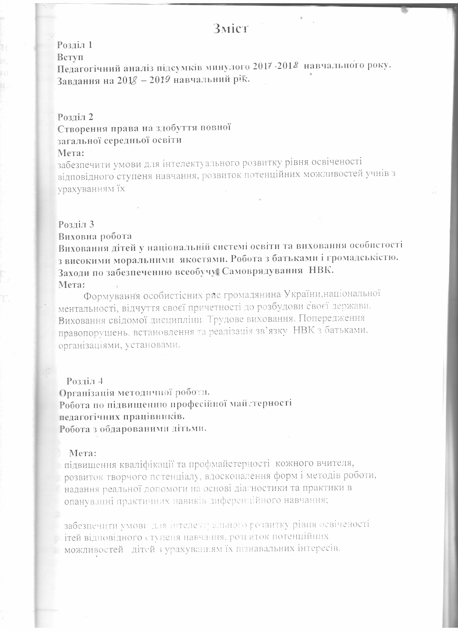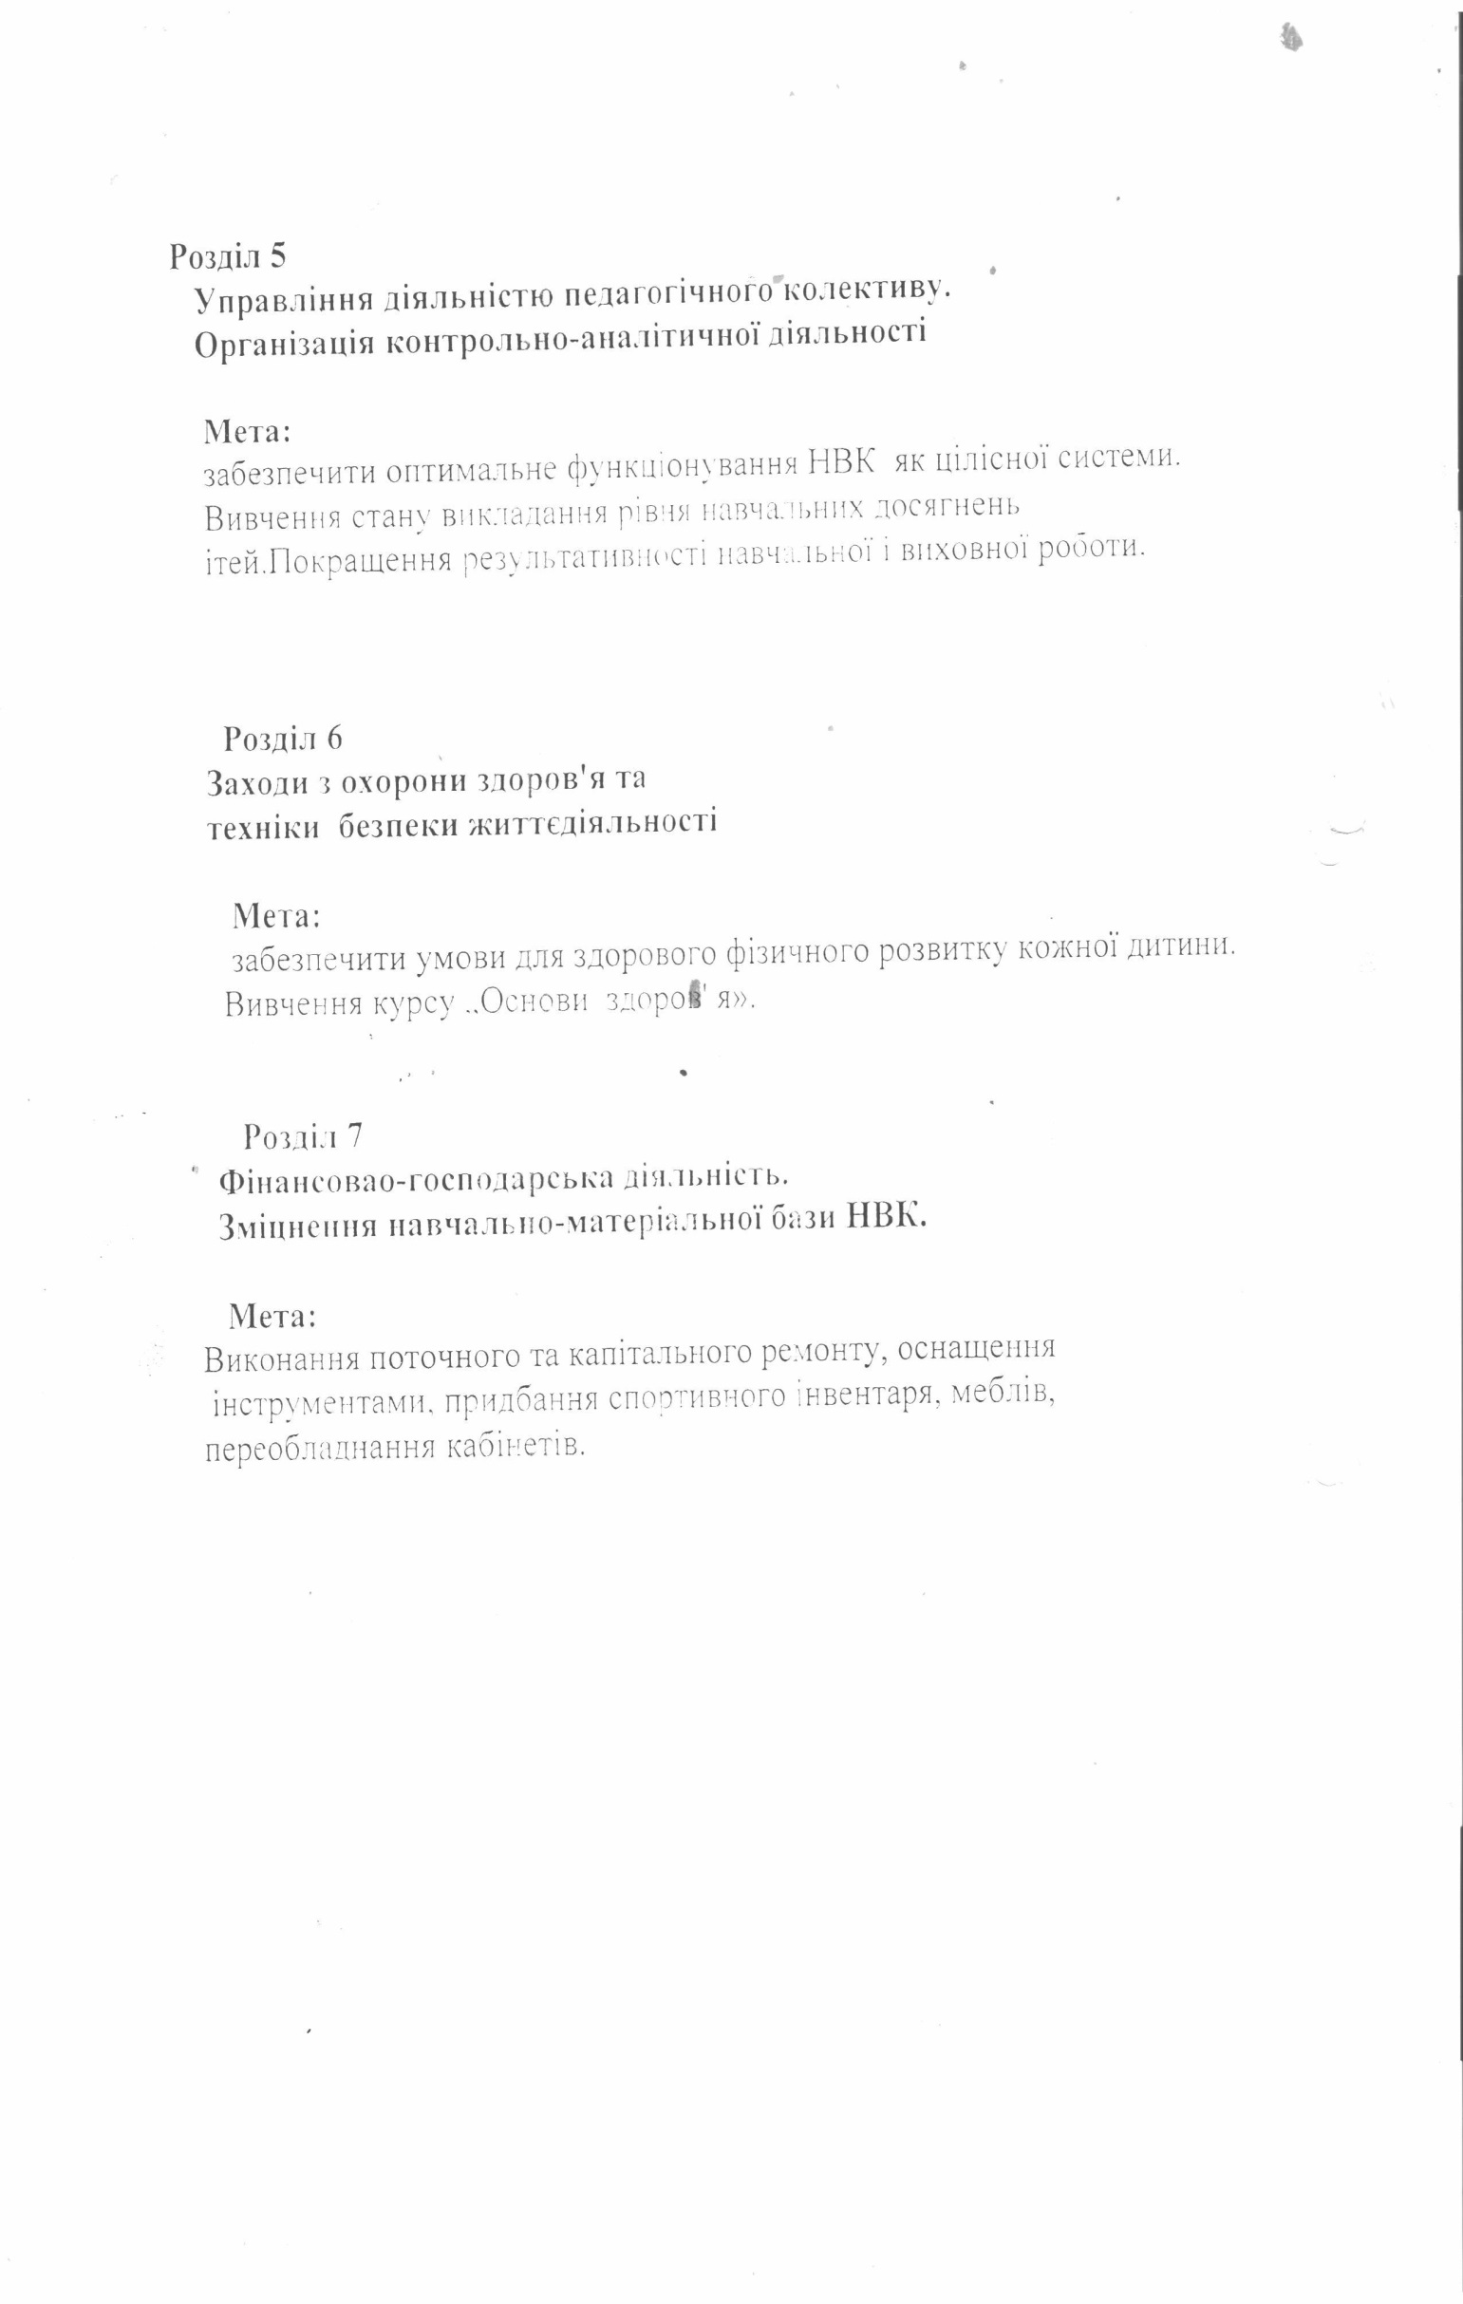
І.ВСТУП

Основна діяльність НВК спрямована на створення умов для реалізації державної політики в сфері освіти, виконання Законів України «Про освіту», «Про загальну середню освіту», Конституції України, Положення про загальноосвітній навчальний заклад, Указів Президента України від 25.06.2013 №344/2013 « Про Національну стратегію розвитку освіти в Україні на період до 2021 року», від 13 жовтня 2015 року №580/2015 «Про Стратегію національно-патріотичного виховання дітей та молоді на 2016-2020 роки», постанов Кабінету Міністрів України «Про затвердження Державного стандарту початкової загальної освіти», «Про затвердження Державного стандарту базової та повної загальної середньої освіти», Концепції національно-патріотичного виховання дітей і молоді, затвердженої наказом Міністерства освіти і науки України від 16.06.2015 №641, Державної цільової соціальної програми розвитку фізичної культури і спорту на період до 2020 року, затвердженої Постановою Кабінету Міністрів України від 01.03.2017 №115 та нормативно-правових документів із питань виконання законодавства України в галузі «Освіта».
У 2018/2019 навчальному році управління закладом було спрямовано на здійснення державної політики в галузі освіти, збереження кількісних і якісних параметрів мережі, створення належних умов для навчання і виховання учнів, удосконалення змісту освітнього процесу, впровадження нових освітніх технологій, розвиток здібностей дітей і підлітків, на впровадження в роботу НВК інноваційних технологій, на допомогу педагогічним працівникам у підвищенні педагогічної майстерності та контроль за виконанням державних программ «Вчитель», „Діти України”, „Обдарована дитина”, об'єктивністю оцінювання учнів за 12-ти бальною системою.
Керівництво, підвищення якості та ефективності внутрішньошкільного управління забезпечувалося документами планування роботи: перспективним, річним, робочим навчальними планами.
На кожному рівні навчання забезпечується виконання державного стандарту, а також дається теоретична і практична підготовка з дисциплін навчального плану з метою максимального розвитку інтелекту, загальної культури, творчих можливостей, фізичного і морального здоров'я дитини.
Успішність подолання кожного рівня навчання, виконання його освітніх задач гарантується НВК тільки за умови усвідомленого й добровільного дотримання всіх норм і правил шкільного життя, активної співпраці з батьками, відкритістю освітнього процесу.
Створити цілісну систему інформаційно-аналітичного забезпечення допомагала наявна комп’ютерна техніка
Адміністрацією постійно проводились консультації та спільно розглядалися питання з такими структурними підрозділами закладу, як: Рада школи, батьківський комітет, профспілковий комітет.

Значна увага приділялася виконанню заходів Державної цільової програми впровадження в освітній процес НВК ІКТ «100 відсотків». Особливістю розвитку освіти на даному етапі є зміни, які відбуваються у змісті освіти.
В основу організації освітнього процесу у НВК покладено здоров’язбережуючі технології і, звичайно, компетентісний підхід ( у дітей необхідно формувати практичні навички, а не просто знання) Є й інші зміни, які спрямовані на розвиток дитини у школі І ступеня.
Особливістю навчання за новим стандартом є не тільки предметна підготовка, а й оволодіння учнями ключовими компетентностями, що передбачають їхній особистісно-соціальний та інтелектуальний розвиток.
Головною метою на сучасному етапі навчання педагогічний колектив вважає допомогти кожній дитині досягнути певних успіхів, реалізувати духовні, комунікативні, пізнавальні й творчі потреби. Тому співпраця продуктивного співробітництва педагогічних працівників, вихованців, батьків і громадських структур спрямована на досягнення кожною дитиною значущих для неї особистісних і колективних успіхів, які дитина усвідомлює як позитивний розвиток її здібностей.
Основним завданням педагогічного колективу була робота над проблемною темою:
«ФОРМУВАННЯ СОЦІАЛЬНО КОМПЕТЕНТНОЇ ОСОБИСТОСТІ ЗАСОБАМИ ІННОВАЦІЙНИХ ПЕДАГОГІЧНИХ ТЕХНОЛОГІЙ НАВЧАННЯ І ВИХОВАННЯ»
Робота НВК, педколективу у 2018 – 2019 н.р. базувалась на основних
положеннях державних документів, які регламентують діяльність
навчального закладу.
Організація освітнього процесу неможлива без кваліфікованої підтримки,
педагогічного супроводу, без співпраці дитячого та вчительського ко-лективів.
Так у 2018-2019 н.р. в НВК працювало 15 педагогічних працівників, 6 технічних працівників. НВК 100% був укомплектований педагогічними кадрами. На кінець на-вчального року в школі навчалося 42 учні – 4 класи, а в дошкільному навчальному закладі виховувалось 18 дітей.
· Кадрове забезпечення.
Кваліфікаційний склад вчителів:
3 вчителі мають – вищу кваліфікаційну категорію,
3 вчителів – І категорії,
3 вчителів - ІІ категорії,
4 вчителі - спеціалісти ( 1 вчитель моє звання « Старший вчитель»),
2 вихователі – спеціаліст.
Підвищення фахового рівня педагогічних працівників відбувається через проходження курсової перепідготовки та атестацію
педагогічних кадрів.
У 2018-2019 н.р. атестацію пройшли 3 педагоги.
· Методична робота
Методична робота НВК будувалась відповідно річного плану роботи та-ким чином, щоб створити належні умови для підвищення професійної майстерності кожного педагогічного працівника. Структура науково-методичної роботи органічно поєднує розгляд основних науково-методичних проблем педагогічними радами, науковий пошук методичних об’єднань із вивчення та впровадження ефективних освітніх технологій. Робота над методичними проблемами активізувала форми методичної підготовки кожного педагогічного працівника, підняла на більш високий рівень його теоретичну підготовку, надала чіткості і цілеспрямованості практичним заходам.У структурі методичної роботи на базі НВК у першому та другому семестрах проведено засідання психолого-педагогічного семінару. На цих засіданнях обговорені відповідно такі питання : «Творче використання прогресивних технологій навчання та сучасних прийомів педагогічної техніки у процесі викладання навчальних предметів», «Самоаналіз власної діяльності та самоосвіта–реальні шляхи підвищення професійної майстерно-
сті педагога», «Сучасні виховні технології у роботі класного керівника», круглий стіл «Досвід удосконалення уроків вчителями-предметниками та занять вихователями ДНЗ».
В НВК працювали методичні об’єднання, які допомогли вчителям,
вихователям реалізувати принципи навчання, виховання і розвиток дітей.
Саме система роботи МО сприяла висвітленню методичної проблеми
нашого колективу:
- використання нових освітніх технологій,
- розробка і проведення нестандартних уроків, ділових ігор;
заняття-свято, заняття-казка в ДНЗ
Методична рада НВК провела 4 засідання, на які були винесені найсуттєвіші питання організації самоосвіти, організації методичної роботи.
Протягом минулого навчального року педагогічні працівники НВК дбали про створення комфортних умов для навчання, виховання та розвитку дітей.
Педагогічні працівники НВК постійно працюють над розвитком творчої особистості, як на заняттях так і на уроках, і в позаурочний час. Головна мета – створення оптимальних умов для виявлення обдарованої дитини.
Для цього педагогічні працівники постійно використовують у своїй роботі завдання творчого характеру: постановка та розв’язання проблемних завдань, дослідження навчального матеріалу, написання різноманітних творчих робіт, складання кросвордів, опорних схем, опорних конспектів тощо. Сприяють розвитку творчих здібностей дітей проведення нестандартних занять, уроків, уроків з елементами інноваційних та інтерактивних технологій,під час проведення яких діти - активні учасники навчального процесу. Залученню дітей до активної співпраці сприяють використання різноманітних форм, методів та прийомів. Слід відмітити добру виховну роботу з учнівськими колективами таких класних керівників:
Коваленко Г.Ф. (2 клас), Гребенюк О. В. (3 клас), Дуда О. І. (6 клас), Шев-
чук К.В. (5 клас). Виховна система НВК направлена на формування в в дітей національної самосвідомості, прищеплення любові до духовних оберегів, виховання гуманіста, патріота, громадянина України, на реалізацію завдань Концепції національно-патріотичного виховання, поваги до Конституції України, державних символів, національних традицій, заходів профілактики дитячої безпритульності та бездоглядності прилучення до нетлінних скарбів народної творчості.
Таким чином, методична робота, проведена в НВК с.Шумилів у 2018 –
2019 н. р. була спрямована на підготовку педагогів як грамотних, творчих учасників освітнього процесу, озброєних ефективними методичними прийомами, готових здійснювати якісну освітню діяльність в напрямку особистісно-зорієнтованого навчання і формування соціально-активної особистості дитини. Рішенням методичної ради затвердили продовжити опрацювання даної методичної проблеми і внаступному році, оскільки індивідуалізація навчання і творчий пошук педагогів позитивно відобразився на рівні знань дітей
· Навчальна діяльність дітей.
Здійснюючи моніторингові дослідження , ми прагнемо передусім домогтися у звичайній сільському закладі забезпечення якісного рівня освіти та наукового підходу до управління загальноосвітнім навчальним закладом І-ІІ ступенів, своєчасного коригування окремих ланок функціонування освітньої системи закладу та прогнозування подальших тенденцій його розвитку
Одним із важливих напрямів моніторингу є дослідження рівня навчальних досягнень учнів. У НВК діє чітка система збору та аналізу такої інформації. Директором НВК наприкінці І та ІІ семестрів і навчального року було складено моніторингову картку успішності дітей за результатами досягнень із навчальних предметів. Маємо інформацію про навчальні досягнення кожного класу за рівнями та рівень навчальних досягнень із базових предметів за середнім балом.
Учні нашого НВК традиційно активні учасники різноманітних конкурсів. Цього року учасниками конкурсу юних знавців математики «Кенгуру» стали 33 учні. Протягом року учні школи брали участь у різноманітних Всеукраїнських конкурсах: „ Лелека”, „ Соняшник”,
„Колосок”, „ Левеня” .Учні школи відзначені сертифікатами та дипломами . Наші учні беруть участь у районних олімпіадах , конкурсах , два призових місця в конкурсі екології та природоохоронної роботи. За підсумками навчального року учні НВК показали хороший рівень досягнень. Зросли показники кількості учнів достатнього та високого навчального рівня на кінець 2018-2019 навчального року, натомість зменшилися показники кількості учнів з середнім рівнем знань.

Показники рівня навчальних досягнень по класах

Класи | Рівні навчальних досягнень
 | початковий | середній | достатній | високий
3  4  5  6  7  8  9 | -  -  -  -  -  -  - | 1 – 17%  1- 20%  -  2 – 34%  -  1- 33%  - | 4 – 68 %  4- 80%  4- 100%  3- 49%  2 - 67 %  1 – 34%  3 – 100 % | 1- 17 %  -  -  1 – 17%  1 – 33%  1 - 33%  -

Стан освітнього процесу в школі І ступеня.
В 2018-2019 н.р. функціонували 3 класи ( 2, 3, 4 класи), в яких навчалися 19 учнів.
Навчальні програми засвоїли та встигають всі учнів, з яких досягнення достатнього рівня – 8 учнів, невстигаючих немає.
Порівняльний аналіз успішності та якості знань учнів 3 - 4 класів.

Навчальні  роки | Всього  учнів | П% | С% | Д% | В% | Якісний  показник | %  успішності
2013-2014  2014-2015  2015-2016  2016- 2017  2017-2018  2018-2019 | 8  11  8  10  10  11 | -  -  -  -  -  - | 13  18  12,5  10  20  18 | 50  55  62,5  80  80  73 | 37  27  25  10  -  9 | 87  82  87,5  90  80  82 | 100  100  100  100  100  100

Стан навчально-виховного процесу в школі ІІ ступеня,
Завдання на 2019-2020 н.р.

Порівняльний аналіз
рівнів навчальних досягнень учнів 5 - 9 класів.

Навчальний  рік | К-сть  учнів | П% | С% | Д% | В% | Якісний  показник | %  успішності
2012-2013  2013-2014  2014-2015  2015-2016  2016- 2017  2017-2018  2018-2019 | 20  21  20  16  19  20  19 | -  -  -  -  -  -  - | 35  21  30  26  22  25  16 | 55  58  55  54  61  55  68 | 10  21  15  20  17  20  16 | 65  79  70  74  78  75  84 | 100  100  100  100  100  100  100

В розрізі навчальних дисциплін.

Класи | Предмети | 7-12 балів  %
5-9 кл.  5-9 кл.  5-9 кл.  5-9 кл.  5-9 кл.  7-9 кл.  5-9 кл. | Українська мова  Математика  Укр. літ.  Історія  Географія  Фізика  Іноземна мова | 79  67  84  83  75  85  73

Та все ж рівень знань частини учнів не відповідає вимогам програми
Порівнявши і проаналізувавши контрольні роботи за І та за ІІ сем., турбує стан справ навчальних досягнень таких учнів: Попова Д.( 6 кл.), Клименко Н.(8 кл.).
Ці дані є свідченнями того що:
- не завжди вчителі дотримуються таких дидактичних принципів як наступність і перспективність;
- недостатньо використовувалась індивідуальна та групова форми роботи на уроках.

Виховна та позакласна робота.

Уся система виховання в НВК мала на меті допомогти учневі стати самодостатньою, всебічно розвиненою, соціально активною особистістю. Завдяки цьому система виховної роботи в школі сприяла мотивації до саморозвитку, самореалізації всіх учасників освітнього процесу.
У 2018/2019 навчальному році виховна робота в НВК була спрямована на реалізацію виховної теми: «Формування патріота і громадянина, національно свідомої, цілісної, гармонійно розвинутої особистості, здатної до адаптації в суспільстві» і проводилась на науково-методичній основі відповідно до реалізації Концепції державної політики у сфері реформування загальної середньої освіти «Нова українська школа» на період до 2029 року, схваленої розпорядженням Кабінету Міністрів України від 14.12.2016 № 988, річного плану роботи НВК на 2017/2018 навчальний рік. Виховна робота була спрямована на виконання Законів України „Про освіту”, „Про загальну середню освіту”, «Про позашкільну освіту», Національної програми правової освіти та Концепції національно-патріотичного виховання дітей та молоді, затвердженої наказом Міністерства освіти і науки України від 16.06.2015 р. № 641. Ключовими нормативними документами у сфері освітньої політики щодо виховання був наказ МОН
№ 1243 від 31.10.2011 , яким затверджено "Основні орієнтири виховання учнів 1-11 класів загальноосвітніх навчальних закладів України для підвищення ролі освіти в розбудові й зміцненні української державності та утвердженні національної єдності.
На основі цих нормативно-правових документів у НВК було видано такі розпорядчо-інструктивні накази з виховної роботи: «Про запобігання дитячому травматизму серед учнів та вихованців під час проведення навчально-виховного процесу та в побуті у 2018/2019 навчальному році», «Про організацію чергування учнів та вчителів по школі у 2018/2019 н.р.», «Про облік дітей і підлітків шкільного віку мікрорайону школи», «Про призначення відповідального за організацію харчування учнів школи», «Про призначення з числа педагогічних працівників школи громадського інспектора з охорони дитинства на 2018/2019 н.р.», «Про організацію роботи з профілактики злочинності та правопорушень серед учнів школи у 2018/2019 н. р.», «Про призначення з числа педагогічних працівників відповідального за роботу ради профілактики правопорушень серед учнів», «Про організацію виховної роботи в школі у 2018/2019 навчальному році», «Про підсумки обліку дітей та підлітків шкільного віку мікрорайону школи та охоплення їх навчанням», «Про дотримання правил охорони праці, пожежної безпеки та безпеки життєдіяльності під час проведення новорічних та різдвяних свят 2018/2019 навчального року».
Метою виховної діяльності було створення цілісної моделі виховної системи на основі патріотичних, громадянських та загальнолюдських цінностей, тому виховна діяльність здійснювалась у відповідності до наступних ключових напрямів:
- Національно-патріотичне і громадянське виховання
- Морально-духовне і гуманістичне виховання
- Правове, превентивне виховання і формування здорового способу життя
- Ціннісне ставлення до себе;
- Ціннісне ставлення до сім'ї, родини, людей;
- Ціннісне ставлення особистості до суспільства і держави;
- Ціннісне ставлення до праці;
- Ціннісне ставлення до природи;
- Ціннісне ставлення до культури і мистецтва.
Серед основних завдань виховної роботи школи були наступні:
- Забезпечити доступність до якісної освіти усіх дітей шкільного мікрорайону школи, сприяти збереженню мережі та контингенту учнів НВК. З цією метою підвищувати іміджеві характеристики НВК щодо надання якісних освітніх послуг.
- Продовжити роботу по формуванню в учнів навичок здорового способу життя. Створити умови для оздоровлення та відпочинку дітей пільгового контингенту в пришкільному оздоровчому таборі з денним перебуванням.
- Забезпечити соціальний захист учнів НВК.
- Підвищити ефективність роботи з попередження дитячого травматизму як під час освітнього процесу так і поза межами НВК.
- Посилити спрямованість виховної роботи на формування в дітей та молоді любові до Батьківщини, громадянських якостей.
- Популяризувати культурне розмаїття, історичну спадщину країни, рідного краю; формувати історичну пам’ять підростаючого покоління, забезпечити духовну єдність поколінь.
- Сприяти формуванню духовно-моральних взаємин між усіма учасниками освітнього процесу, толерантного ставлення до представників інших народів, культур і традицій, до однолітків, батьків, інших людей; вихованню пошани та любові до культурного спадку свого народу та мистецтва, культивуванню кращих рис української ментальності: працелюбності, свободи, справедливості, доброти, чесності, відповідального ставлення до природи.
- Активізувати застосування сучасних форм і методів правової та превентивної освіти, формування здорового способу життя, фізичного розвитку і культури, спрямованих на формування сталої відповідальної поведінки, імунітету до негативних впливів соціального оточення.

Виховна система роботи школи була зорієнтована на особистість як відправний компонент і кінцевий результат, на її розвиток, духовне і моральне збагачення і носила плановий, цілеспрямований характер. Цьому свідчить комплекс актуальних питань, які розглядались на:
нарадах при директорові:
- Про стан залучення дітей шкільного віку мікрорайону НВК до навчання (серпень)
- Про попередження дитячого травматизму під час організації освітнього процесу (вересень)
- Про стан відвідування учнями НВК (вересень)
- Про стан комплектування гуртків (вересень)
- Про попередження дитячого травматизму в період осінніх канікул (жовтень)
- Про роботу щодо попередження правопорушень та злочинності серед учнів (жовтень)
- Про організацію та проведення осінніх канікул (жовтень)
- Про стан виховної роботи в НВК за І семестр 2018/2019 н.р. (грудень)
- Про роботу НВК по застереженню від дитячого травматизму в період зимових канікул (грудень)
- Про організацію виховної роботи: забезпечення змістовного дозвілля учнів в період зимових канікул (грудень)
- Про попередження дитячого травматизму в період весняних канікул (березень)
На малих педрадах:
- Про роботу з дітьми, схильними до правопорушень. (листопад)
- Про стан роботи з попередження дитячого травматизму (листопад).
- Про підсумки моніторингу стану гурткової роботи. (грудень)

На педрадах:
- Створення «моделі» випускника нової школи на засадах особистісно орієнтованої системи виховної роботи НВК. (жовтень)
Виховна робота у навчальному закладі здійснювалась на засадах педагогіки співробітництва учнів, їхніх батьків та громадськості.
Сучасний зміст виховання в НВК — це науково обґрунтована система загальнокультурних і національних цінностей та відповідна сукупність соціально значущих якостей особистості, що характеризують її ставлення до суспільства і держави, інших людей, праці, природи, мистецтва, самої себе.
Національно-патріотичне виховання виявляється у патріотизмі, національній самосвідомості й ідентифікації, правосвідомості, політичній культурі та культурі міжетнічних відносин.
Педагоги НВК спрямовували свою роботу на розвиток духовності, виховання патріотизму та поваги до історичної спадщини українського народу, формування здорового способу життя, загальнолюдських моральних цінностей дитини.
- З метою реалізації зазначеної програми у плані роботи навчального закладу у розділі «Ціннісне ставлення особистості до суспільства і держави» були сплановані та проведені різноманітні виховні тематичні заходи (покладання квітів до пам‘ятних місць, виставки малюнків, виховні години та інші) до Дня козацтва, Дня ЗахисникаУкраїни, Дня Збройних сил України, Дня Перемоги над нацизмом у Другій світовій війні тощо. Також упродовж 2018/2019 навчального року учні НВК взяли участь у конкурсах, акціях, заходах різних рівнів, присвячених святкуванню 74-ї річниці Перемоги над нацизмом у Другій світовій війні.Проведено уроки мужності, зустрічі з ветеранами Другої світової війни та учасниками бойових дій на території інших держав, учасниками бойових дій у зоні АТО, бесіди, години спілкування, конкурси творчих робіт.
Морально-духовне і гуманістичне виховання:
учні школи брали участь у:
- акції милосердя «Допоможи ближньому», «Ветеран живе поруч», «Добро починається з тебе», «Свічка пам‘яті» (діти – ветеранам війни, діти – «дітям війни», діти – вчителям-ветеранам війни), «Подаруй оберіг солдату», привітання святковими листівками;
- екскурсії до музеїв та пам‘ятних місць, проведення туристських подорожей по місцях бойової слави;
- конкурси творчих робіт, рефератів, малюнків, плакатів, присвячених Дню Перемоги над нацизмом у Другій світовій війні тощо.
Педагоги НВК глибоко усвідомлюють, що соціальна адаптаціядітей, розуміння ними своїх прав та свідомого виконання обов’язків у значній мірі залежить від правильно визначених та обраних шляхів реалізації виховного процесу. Вони забезпечують всебічний розвиток особистості, сприяють її самовихованню й самореалізації, спрямовують учнів у своїй діяльності керуватися загальнолюдськими цінностями, глибоко розуміти традиції свого народу.
Над реалізацією мети і завдань виховної роботи в НВК в 2018 -2019 навчальному році працювали 3 класних керівники 1-4 класів, 1 класний керівник 5-9 класів.
Громадянське виховання у 2018-2019 навчальному році реалізовувалося також через проведення таких заходів, як декада Мужності і Слави, Тиждень Гідності та Свободи, Шевченківські дні, заходи до Дня Соборності України, День пам'яті Героїв Небесної Сотні, День пам'яті і примирення і День Перемоги над нацизмом у Європі, День Європи, години спілкування та виховні години.
У рамках екологічного виховання у 2018-2019 н.р. відбулись трудові екологічні десанти з покращення та благоустрою прилеглої до НВК території, місячники з благоустрою. У березні 2019 року на прилеглій до школи території було насаджено нові дерева: поповнено горіховий сад, алея із сосон.
Формування основ здорового способу життя здійснювалося через проведення різноманітних шкільних спортивних змагань, акції «Молодь проти наркоманії і СНІДу», тижня «Молодь обирає здоровий спосіб життя» у рамках яких відбулися тематичні бесіди, конкурс плакатів, спортивні змагання «Веселі старти».
Правове, превентивне виховання і формування здорового способу життя учнів НВК реалізовувалося через проведення Всеукраїнського тижня права у грудні 2018 року, тижнів боротьби з наркоманією, алкоголізмом, тютюнопалінням, тижня історії, конкурсу плакатів та малюнків «Права очима дітей», батьківських зборів, лекцій для батьків, тематичних виховних годин.
Перевага малокомплектного закладу в тому, що класний керівник, вихователь має можливість приділити більше уваги кожній дитині, а, отже, краще пізнати її. Класний керівник, вихователь має можливість вести спостереження за майбутнім своїм вихованцем, починаючи з перших днів навчання дитини. Тому в першому, п’ятому класі класний керівник не розпочинає вивчення особливостей кожного учня, а продовжує, поглиблює на основі характеристики вихователя ДНЗ, класного керівника 4 класу та своїх власних висновків. Класні керівники здійснюють постійний контроль за відвідуванням занять учнів, за успішністю знань, проводять необхідні педагогічні консультації з батьками дітей, обстежують умови проживання дітей в сім’ї, вивчають характер та прояви особистості дітей, здійснюють всю виховну роботу з дітьми девіантної поведінки, зустрічаються з учнями та їх батьками за місцем мешкання, проводять роботу по залученню учнів в гуртки та секції за інтересами, залучають до роботи у класі та в школі. У ході профілактики правопорушень контроль за відвідуванням учнями занять ведеться вчителями й класними керівниками у класному журналі, а черговим учителем у спеціальному журналі відвідування занять.
Художньо-естетичний аспект виховної роботи знайшов свою реалізацію в проведенні НВК таких заходів:
- свято Першого дзвоника (1 - 9 класи),
- День Учителя (1 - 9 класи),
- свято осені (1 - 9 класи, різновікова група ДНЗ),
- День Святого Миколая (1 - 9 класи, різновікова група ДНЗ),
- Новорічні вистави (1-4 класи), Новорічний бал (5-9 класи), Новорічна казка різновікова група ДНЗ,
- розважальна програма до Дня Святого Валентина (7-9 класи),
- День захисника Вітчизни (1-4 кл.),
- святковий концерт до Дня 8 березня (1-9 класи, різновікова група ДНЗ),
- День гумору (1-4 кл.),
- свято «Парад вишиванок» (1 – 9 класи, дошкільнята),
- свято Останнього дзвоника (1 - 9 класи),
- свято «Прощавай наш дитсадок» (різновікова група ДНЗ).
Велику увагу педколектив приділяв патріотичному, екологічному та морально-правовому вихованню.
Протягом року були проведені загальношкільні заходи: „Операція „Ветеран”, лінійка до Дня Збройних Сил України, свято „ Низький уклін тобі, хліборобе”, тиждень дошкілля, української мови , музики, лінійка до Дня визволення Батьківщини, до Дня Чорнобильської трагедії.
Вчителі нашого НВК прагнуть зробити життя дітей насиченим, змістовним, цікавим.
У зв’язку з цим у НВК склалася певна система виховної роботи. Усі молодші й старші класи є членами громадських організацій – Країни Барвінкової і Країни Веселкової. До складу Країни Барвінкової входять діти 1 - 4 класів, які працюють за програмою « Дивоколо веселих та кмітливих» , яка базується на елементах гри , ігрових ситуацій. Кожен клас – це барвінковий загін. Він має свою назву, девіз та мандрує по станціях : „ Диворід”, Дивоцвіт”, „ Дивоказ”, „ Дивосвіт”, „ Дивогарт” Учні 5-9 класів – члени Країни Веселкової. Розроблено статут Країни Веселкової, програмні завдання та мету.
В НВК навчались 42 учні.
Працювали дитячі об'єднання:
Країна Барвінкова (23 учні)
Загін " Сонечко " 1 клас
Загін " Іскорка " 2 клас
Загін " Бджілки " 3 клас
Загін " Джерельце " 4 клас

№ | Клас | Назва загону | Зміст роботи | Термін виконання | Примітка
1.  2.  3.  4. | 1  2  3  4 | «Сонечко»  «" Іскорка»  «Бджілки »  «Джерельце » | Станція «Дивограй»  Свято веселих та кмітливих  Станція  «Новорічна»  /участь у новорічному ранку/  Станція «Дивосвіт»  Конкурс малюнків на тему: «Здоровий спосіб життя»  Станція «Диворід»  Свято «У світі все починається з мами»  Свято книги  «Шануй книгу!»  Станція « Дивоказ»  Інсценізація казки  «Семеро козенят»  Станція «Диворід»  Свято мами « У світі все починається з мами»  Станція « Диворід»  Родинне свято «Моя родина - мій оберіг»  Станція «Дивосвіт»  Виховна година  «Мужай, прекрасна наша мово»  Станція «Дивогарт»  Участь у змаганнях  «Весела перерва»  Станція «Дивоцвіт»  Створення куточка Червоної книги та проведення години спілкування «Червона книга та її паломники»  Станція  «Дивосвіт»  Конкурс малюнків  «Ми за здоровий спосіб життя»  Година спілкування «Де народився там і пригодився»  Станція  «Дивосвіт»  Конкурс малюнків  «Який прекрасний світ»  Станція «Дивоказ»  Конкурс юних казкарів.  Станція  « Дивогарт»  Участь у святі  «Козацькі розваги»  Станція « Диворід»  Родинне свято  « Моя родина – мій оберіг»  Конкурс плакатів  « Моє родинне дерево»  Свято « Моїй рідній матусі» | Вересень  Грудень  Лютий  Березень  14.09.18 р.  22.12.18 р.  06.03.18 р.  23.02.18 р.  14.03.18 р.  Протягом  ІІ семестру  Січень  Лютий  Вересень  Жовтень  13.10.18 р.  23.03.18 р.  02.03.18 р. | Виконано  Виконано  Виконано  Виконано  Виконано  Виконано  Виконано  Виконано  Виконано  Виконано  Виконано  Виконано  Виконано  Виконано  Виконано  Виконано

Веселкова республіка (19 учнів)
працювала за напрямками :
5 клас – ««Краю мій лелечий»,
6 клас - «Червона калина »,
7 клас - «Лідер»,
8 клас - «Берегиня»,
9 клас - «Помагай».

№ | Клас | Напрям  роботи | Зміст роботи | Термін виконання | Примітка
1.  2.  3.  4. | 9  5,8  6  7 | «Помагай».  «Краю мій лелечий»,«Берегиня»  «Червона калина»  «Лідер» | Турпохід « Чи знаю я свій  край ?»  Конкурс малюнків на тему: « Моя мрія – мирне небо»  Участь у святі  «День зустрічі птахів»  Виховний захід  «Екологія крізь краплю води»  Операція  «Будиночок для птахів»  Операція «Дже -рело»  Операція  « Красна річка берегами»  Моніторинг стану криниць на території села  Літературно – музична компо- зиція «Прийди до серця, Україно, благослови добром мене…»  Фестиваль вчительської та учнівської творчості  «Проліски надії»  Виховний захід «Лийся дзвінко, українська пісне».  Дослідницька робота « А ми тую славу збережемо»  Участь в операції  «Забуті могили»  Загальношкільна лінійка  «Зростаймо патріотами»  Акція «Серце до серця» | 28.03.18 р.  12.10.17 р.  Квітень  Січень  Березень  Квітень  Протягом року  Вересень  Лютий  Березень  Протягом року  Протягом року  27.02.18р.  Травень | Виконано  Виконано  Виконано  Виконано  Виконано  Виконано  Виконано  Виконано  Виконано  Виконано  Виконано  Виконано  Виконано  Виконано

У НВК працює учнівське самоврядування у вигляді МІГів (малих ініціативних груп ). (дальше: МІГ)
До складу МІГ входять по 2- 3 учні від кожного класу (5-9). Контролює роботу МІГ (навчальної, інформаційної, бібліотечної, господарської, спортивної, організації дозвілля ) адміністративна МІГ ( голова Лукашенко Олеся, 9 кл.) . Протягом навчального року міні ініціативними групами було проведено:
- рейд-перевірки виконання домашніх завдань;
- рейд-перевірки чистоти класних кімнат;
- рейд-перевірки стану підручників, збереження шкільних меблів;
- рейд-перевірки дотримання учнями внутрішкільного розпорядку;
Надавали допомогу у підготовці та проведенні предметних тижнів, тематичних інформацій. Проводили засідання МІГ. Організовували та проводили тематичні лінійки, загальношкільні свята.
Активно працює пізнавально-творчий центр " ВАТРА". Творчі доробки членів якого періодично презентуються на шкільному стенді " Зернини творчості". Основне завдання МІГ - сприяти становленню згуртованого колективу, покликаного формувати в учнів свідоме і відповідальне ставлення до своїх прав і обов'язків.
Завдання МІГ :
1. Надання можливості кожній дитині самостійно або разом з дорослими вирішувати усі питання шкільного життя, які вона може вирішити.
2. Надання можливості кожній дитині брати активну участь в житті класу, школи.
3. Організація самообслуговування прибирання класних кімнат та інших приміщень школи.
4. Планування роботи кожної МІГ.
5. На повному самоврядуванні учні провели:
- загально шкільні лінійки (тематичні, святкові);
- шкільні свята, конкурси;
- рейди - перевірки: наявності в учнів письмових домашніх завдань, щоденників, підручників перед уроками, стану підручників, явки учнів на огляди новин, чистоти класних кімнат.
- щотижневе звітування командирів класу на загальношкільних лінійках про життя та роботу класних колективів.
Вся робота учнівського самоврядування висвітлюється на стендах:
« Керуємо ми », « Наші цікаві справи », « Мандруємо веселкою ».
В НВК є газета учнівського самоврядування « Прес – центр » / випускається двічі на місяць /
В НВК налагоджено працює учнівське самоврядування у формі МІГ,
працює пізнавально – творчий центр „ ВАТРА”, в який входять такі клуби: «Гіпаніс» (іст.), „ Джерельце” ( літ. ), „ Пісня мого народу” (муз.) , „ Чарівний пензель” ( обр. м-во ) та ін.
Працюють предметні гуртки: вокальний „ Калинонька”, спортивний „Старт”, математичний „ Кіберик”, природознавчий «Паросток».
У НВК всебічно підтримується здорова конкуренція: органами учнівського самоврядування в кожному класі визначаються кращі учні, враховуючи результати навчання, участь у громадському житті, в олімпіадах, змагання, конкурсах.
Аналітична робота відображена на змінних стендах:
- рейтингова таблиця «Знайди себе»
- екран змагання за звання « Кращий клас»
У НВК найкращі учні та класи в кінці семестру за результатами роботи нагороджуються подарунками, призами, почесними грамотами.
Працюють на добровільних засадах гуртки:
Історико – краєзнавчий гурток « Гіпаніс»
Керівник гуртка - Дуда О. І. / вчитель історії /
Брали участь у Всеукраїнських акціях,
оформлення дослідницько – пошукової роботи на районний конкурс «Роки голодомору»
Літературний гурток «Джерельце»
Керівник гуртка – Шевчук К. В. / вчитель укр. мови та літератури. Проведено:
- конкурс поезії « На вічну пам' ять Героям Майдану»;
- літературні ігри;
- конкурс читців « Доля Батьківщини – моє майбутнє»;
- конкурс читців авторських вівшів « З Україною в серці»;
- пошук цікавих фактів з життя відомих письменників української літератури.
Математичний гурток „ Кіберик”
Керівник гуртка – Усатий В.С. вчитель математики.
Проведено до Року математики:
- тиждень математики;
- День математики.

Екологічна стежина «Над Бугом – рікою»
Брали участь у Всеукраїнських конкурсах «Сторінка літопису», «День юного натураліста України», експериментально – дослідницьких робіт з природознавства та біології « Юний дослідник», обласний конкурс
«Джерело».
Вокальний гурток « Пісня мого народу»
Керівник гуртка – Стаховська Л. В. / вчитель муз. мистецтва /
Добір матеріалів для поповнення проектної роботи « Пісня – душа народу», була проведена літературно – музична композиція « Моя вишнева Україна», творчий конкурс «Нотне віршування».

В НВК є своя геральдика :
- Прапор складається з трьох кольорів ( жовтого, зеленого, блакитного) та кетяги калини , який символізує красу та символіку подільського краю;
- Герб (зображення дитини, батька та н.закладу) , який символізує тісну співпрацю НВК із батьками);
- Гімн ( в тексті відчувається патріотичний дух, творчі злети та оспівується краса подвір’я НВК /алея каштанів/).

Кожен клас має також свою геральдику згідно свого напряму.
У НВК є такі стенди:
«З Україною в серці», «Герої не вмирають», « Я – родина – Україна» ,
« Куточок права», екологічний куточок «Збережемо красу рідного краю» / робота екологічної стежини /, « Зірки програми «Творча обдарованість»», куточок бойової слави «Шляхами мужності і слави» «Законодавство проти шкідливих звичок», куточок мистецтва « З народних джерел »/ робота вокального та фольклорно - етнографічного гуртків /, куточок учнівського врядування , куточок для батьків.

Організація дитячого самоврядування у НВК с.Шумилів в 2017-2018 навчальному році проводилась відповідно до нормативно-правової бази, зазначеної в державних документах, згідно з планом роботи навчального закладу.
У 2018-2019 навчальному році продовжилося впровадження рейтингової системи оцінювання участі класів у освітньому процесі.

· Соціальний захист.
Соціальна підтримка дітей пільгових категорій, що навчаються у НВК, проводиться згідно з діючим законодавством. На початок навчального року були підготовлені списки дітей пільгових категорій. Кількість дітей у них становить:

· багатодітних - 13;
· дітей-інвалідів - 1
Ці діти постійно перебувають у центрі уваги адміністрації. Для них була організована участь у новорічних заходах з подарунками.

· Співпраця з батьками.
Виховання учня в НВК і сім’ї – щоденний нерозривний процес. Тому педагогічний колектив працює у тісній співпраці з батьківським колективом з метою створення найсприятливіших умов для самореалізації та розвитку дитини. Батьки є соціальним замовником НВК, а тому беруть активну участь у освітньому процесі. Вони є учасниками позакласних заходів, пов’язаних з професіями, світом захоплень, родинними святами. Класні керівники та вихователі тісно співпрацюють з сім’ями своїх вихованців: відвідують дитину вдома, спілкуються з родиною.

· Збереження і зміцнення здоров’я дітей та працівників.
Медичне обслуговування учнів та працівників НВК організовано відповідно до нормативно-правової бази. Для якісного медичного забезпечення учнів організоване систематичне та планове медичне обслуговування, яке забезпечує профілактику дитячих захворювань. Щорічно на базі центральної районної лікарні та Маньківської амбулаторії діти проходять медичне обстеження. Відповідно до результатів медичного огляду дітей, на підставі довідок лікувальної установи у НВК формуються спеціальні медичні групи, а також уточнені списки учнів підготовчої, основної групи та групи звільнених від занять фізичною культурою на навчальний рік. Відповідно цих списків видається наказ по НВК. Медичне обслуговування працівників НВК організовано також на базі Бершадської ЦРЛ та Маньківської амбулаторії Вони щорічно проходять поглиблений медичний огляд у серпні за графіком кабінету профогляду медичної установи. Працівники їдальні проходять медичні огляди два рази на рік. Огляди відбуваються за рахунок держбюджету. Проходження медичного огляду фіксується в санітарних книжках установленого зразка, які реєструються і зберігаються у адміністрації НВК .
Важливим аспектом збереження здоров’я дітей є створення умов для раціонального харчування протягом перебування у НВК. Організація харчування дітей закладу регламентується законами України «Про освіту»
, «Про дошкільну освіту», «Про загальну середню освіту» , «Про охорону дитинства», Постановою Кабінету Міністрів України від 22.11.2004 № 1591 «Про затвердження норм харчування у навчальних та оздоровчих закладах», іншими нормативними документами. Згідно з вищезазначеними документами діти з малозабезпечених сімей забезпечуються безоплатним одноразовим харчуванням. Гаряче харчування учнів відбувається згідно графіку на третіх - четвертих перервах у їдальні НВК а також дошкільнят згідно графіку.
Цікавими оздоровчими заходами у НВК є проведення традиційного Тижня фізичної культури та спорту, Дня здоров’я, спартакіади, бесіди з фельдшером Шумилівського ФАПу, показ відеофільмів про шкоду куріння, наркотиків, алкоголю. У планах виховної роботи кожного класного керівника є розділ «Заходи по збереженню життя і здоров’я дітей» та у планах вихователів запланована певна робота оздоровчого характеру з дітьми.

· Стан охорони праці та безпеки життєдіяльності.
Робота з охорони праці, безпеки життєдіяльності, виробничої санітарії, профілактики травматизму дітей у побуті та під час освітнього процесу визначається у діяльності педколективу як одна із пріоритетних і проводиться відповідно до Законів України «Про охорону праці», «Про дорожній рух», «Про пожежну безпеку», Державних санітарних правил і норм улаштування, утримання загальноосвітніх навчальних закладів та організацій освітнього процесу, та інших численних нормативних актів, які регламентують роботу школи з цих питань. Стан цієї роботи знаходиться під постійним контролем адміністрації НВК. Наказом по НВК призначається відповідальний за організацію роботи з охорони праці та безпеки життєдіяльності, пожежної безпеки, електробезпеки,техногенної безпеки;у закладі створено службу з охорони праці, сплановані заходи.
На початку навчального року, напередодні канікул та святкових днів проводяться інструктажі з безпеки життєдіяльності серед учнів, відпрацьована програма вступного інструктажу. Регулярно відбуваються цільові інструктажі з учнями перед екскурсіями, походами, спортивними змаганнями. У НВК є в наявності необхідні журнали з реєстрації всіх видів інструктажів з питань охорони праці, пожежної безпеки, електробезпеки, техногенної безпеки. Кожна класна кімната, кабінет має необхідний перелік документації з питань безпеки життєдіяльності. Також у приміщеннях НВК розміщено кілька стендів по безпечній поведінці. Питання охорони праці та попередження травматизму неодноразово обговорювалися на нарадах при директорові.

· Фінансово-господарська діяльність.
Будівля НВК прийнята в експлуатацію 56 років назад. Але ,незважаючи на вік та зношеність, адміністрація НВК разом з колективом постійно працює над удосконаленням матеріально-технічної бази, підтриманню її у робочому стані. Фінансування потреб НВК проводиться централізованою бухгалтерією відділу освіти, фізичної культури та спорту Бершадської РДА. Однією зі складових навчального процесу є зміцнення матеріально-технічної бази НВК. Влітку 2018 року за спонсорські батьківські кошти було здійснено частково реалізацію Проекту ХІV обласного конкурсу розвитку територіальних громад по капітальному ремонту системи водовідведення та утепленню приміщень ДНЗ, за батьківські кошти було здійснено поточний ремонт у класних кімнатах. За спонсорські кошти облаштовано централізоване водопостачання, придбано ноутбук (СТОВ «Лан»).
Проблем багато, але над їх вирішенням здійснювалась і буде у подаль-шому проводитись відповідна робота.
Першочерговим завданням на наступний рік, вважаю підготувати НВК
до нового навчального року, здійснити поточний ремонт усіх примі-
щень, підготувати опалювальну систему, створити комфортні та безпечні
умови навчання дітей.
Також пріоритетними завданнями на 2019-2020 навчальний рік вбачаю впровадження програми «Школа сприяння здоров’ю», (меди-чне обслуговування, харчування, здоров’язбережувальні технології і т.д.);
· Створення умов для різнобічного розвитку особистості;
· надання якісних освітніх послуг в умовах НВК;
· співпраця з батьківським колективом, громадськістю;
· робота над проектом «Шумилів – моє село»
Наш НВК пишається доброзичливою атмосферою, яка панує у відносинах між учнями, батьками, громадськістю та педагогами. НВК, співпрацює з таким установами як: СТОВ « Лан» /голова Савченко С. П./, Маньківська сільська Рада / голова Вербецький Г. І. /, Маньківська амбулаторія, Маньківський гранкар’єр , Шумилівській ФАП. НВК непомітно, але виразно формує саму особистість. Дух НВК складається з багатьох компонентів, але насамперед - це дух співпраці, дух високих стандартів, дух радощів життя та спільних перемог.

ПРІОРИТЕТНІ НАПРЯМКИ РОБОТИ НВК
У 2019/2020 НАВЧАЛЬНОМУ РОЦІ
Діяльність педагогічного колективу НВК у 2019/2020 навчальному році направити на вирішення пріоритетних напрямків:
- Продовжити впровадження в освітньому середовищі НВК Конституції України, Законів України «Про освіту», «Про загальну освіту», Про забезпечення санітарного та епідемічного благополуччя населення, розпорядження Кабінету Міністрів України від 14.02.2016 № 988-р «Про схвалення Концепції реалізації державної політики у сфері реформування загальної середньої освіти «Нова українська школа» на період до 2029 року», наказу Міністерства освіти і науки України від 21.01.2016 № 8
№ 635
- «Про внесення змін до Положення про індивідуальну форму навчання в загальноосвітніх навчальних закладах»;
- Забезпечити доступність до якісної освіти усіх дітей шкільного віку мікрорайону НВК;
- Забезпечити у 2019/2020 навчальному році перехід до роботи за новим державним стандартом учнів перших класів;
- Запроваджувати принцип педагогіки партнерства, що грунтується на співпраці учня, учителя і батьків та принципу дитино-центризму (орієнтація на потреби учня);
- Продовжити формування в учнів ключових компетентностей, необхідних сучасній людині для успішної життєдіяльності. Серед ключових компетентностей – володіння державною мовою, математична, загальнокультурна й екологічна компетентності, підприємливість та іноваційність, економічна компетентність. Випускник НВК повинен критично та системно мислити, проявляти ініціативу і творчість, вміння оцінювати ризики, приймати рішення, розв’язувати проблеми;
- Створювати умови для формування в учнів громадянської відповідальності, тобто особистості, що поважає права людини, розуміє особисту відповідальність за долю держави, народу. Розуміє важливість громадянської участі у процесі вирішення різноманітних проблем місцевої громади;
- Продовжити створення оптимальних санітарно-гігієнічних умов для навчання та виховання учнів;
- Удосконалювати навчально-матеріальну базу НВК, впроваджувати сучасні інформаційно-комунікаційні технології;
- Сприяти збереженню мережі класів та контингенту учнів НВК.

ЗАВДАННЯ педагогів НВК НА 2019/2020 НАВЧАЛЬНИЙ РІК

Спрямувати зусилля на реалізацію таких навчально- методичних проблем:

Педагогічна проблема:
“Реалізація особистісно орієнтованого навчання з метою формування ключових компетентностей моделі випускника початкової, базової та старшої школи”

Методична проблема:
«ФОРМУВАННЯ СОЦІАЛЬНО КОМПЕТЕНТНОЇ ОСОБИСТОСТІ ЗАСОБАМИ ІННОВАЦІЙНИХ ПЕДАГОГІЧНИХ ТЕХНОЛОГІЙ НАВЧАННЯ І ВИХОВАННЯ».

Виховна проблема:
«Створення умов для формування соціальної компетентності та самореалізації особистості, розвитку духовного, інтелектуального та фізичного потенціалу учнів»

З цією метою:
- Забезпечити якісну роботу методичних об’єднань НВК.
- Сприяти впровадженню в практику роботи НВК сучасних освітніх технологій, передового педагогічного досвіду вчителів.
- Проводити системний, цілеспрямований моніторинг усіх напрямків освітнього процесу НВК.
- Підвищити особисту відповідальність кожного члена педагогічного колективу за якість та результативність роботи.
- Продовжити роботу з подальшої інформатизації освітнього процесу. Забезпечити якісне та своєчасне наповнення необхідною інформацією системи управління освітою (ІСУО).
- Забезпечити виконання плану проходження педагогами курсів підвищення кваліфікації на 2019/2020 навчальний рік.
- У відповідності з планом атестації педагогічних працівників на 2019/2020 навчальний рік провести атестацію вчителів у відповідності до Типового положення про атестацію педагогічних працівників, затвердженого наказом МОН України від 06.10.2010 №930 зі змінами.
- Створити необхідні умови для активної роботи з обдарованими учнями шляхом залучання їх до участі в інтелектуальних конкурсах, предметних олімпіадах різних рівнів, змаганнях, тощо.
- Продовжити роботу по формуванню в учнів навичок здорового способу життя. Створити умови для оздоровлення та відпочинку дітей пільгового контингенту в пришкільному оздоровчому таборі з денним перебуванням.
- Забезпечити соціальний захист учнів та працівників НВК.
- Підвищити ефективність роботи з попередження дитячого травматизму як під час освітнього процесу так і поза межами НВК.
- Забезпечити якісну підготовку випускників НВК до складання ДПА.
- Спрямовувати виховну роботу на формування в дітей та молоді любові до Батьківщини, громадянських якостей.
- Популяризувати культурне розмаїття, історичну спадщину країни, рідного краю; формувати історичну пам’ять підростаючого покоління; забезпечити духовну єдність поколінь.
- Сприяти формуванню духовно-моральних взаємин між усіма учасниками освітнього процесу, толерантного ставлення до представників інших народів, культур і традицій, до однолітків, батьків, інших людей; вихованню пошани та любові до культурного спадку свого народу та мистецтва, культивуванню кращих рис української ментальності: працелюбності, свободи, справедливості, доброти, чесності, відповідального ставлення до природи.
- Активізувати застосування сучасних форм і методів правової та превентивної освіти, формуванню здорового способу життя, фізичного розвитку і культури, спрямованих на формування сталої відповідальної поведінки, імунітету до негативних впливів соціального оточення.
Продовжити зміцнювати та вдосконалювати навчально-матеріальну базу, залучивши як бюджетні так і позабюджетні кошти.

РОЗДІЛ ІІ

СТВОРЕННЯ ПРАВА НА ЗДОБУТТЯ ПОВНОЇ ЗАГАЛЬНОЇ СЕРЕДНЬОЇ ОСВІТИ

2.1. ВИКОНАННЯ СТ. 53 КОНСТИТУЦІЇ УКРАЇНИ,
ЗАКОНІВ УКРАЇНИ «ПРО ДОШКІЛЬНУ ОСВІТУ» СТ. 6 ЗАКОНУ УКРАЇНИ «ПРО ЗАГАЛЬНУ СЕРЕДНЮ ОСВІТУ»

Захід |  | Термін | Відповідальні | Підсумок | Відмітка про виконання
СЕРПЕНЬ
Укомплектування навчального закладу педагогічними кадрами згідно із затвердженим штатно-посадовим розписом; складання тарифікації вчителів на 2019/2020 навчальний рік; погодження педагогічного навантаження з ПК. |  | до 16.08.2019 | Директор | Наказ
Уточнення контингенту учнів. Складання шкільної мережі. |  | 28.08.2019 | Директор | Шкільна мережа
Проведення обліку дітей дошкільного (3-5 р.) та шкільного віку в мікрорайоні та залучення їх до навчання. |  | 28.08.-30.08.19 | Директор | Наказ
Здійснення обліку дітей 5-18 років у мікрорайоні НВК |  | 28.08.-30.08.19 | Директор | Списки
Здійснення обліку охоплення навчанням випускників 9-х класів |  |  | Директор | Списки
Комплектування класів, розподіл знов прибулих учнів. Зарахування дітей до ДНЗ, учнів до 1 класу знов прибулих учнів |  | 28.08.-30.08.19 | Директор | Наказ
Визначення переліку предметів інваріантної части та варіативної частин начального плану, за якими буде проходити навчання учнів в загальноосвітніх класах. |  | 28.08.-31.08.19 | Директор | План
Складання графіку чергування учнів та вчителів по навчально-виховному комплексу та їдальні. |  | 30.08.2019 | Директор | Наказ
Розподіл функціональних обов’язків між представниками адміністрації. |  | 30.08.2019 | Директор | Наказ
Установлення щоденного чергування адміністрації. |  | 30.08.2019 | Директор | Наказ
Робота щодо забезпечення учнів гарячим харчуванням. Складання режиму харчування у їдальні. |  | 29.08.2019 | Директор | Графік
ВЕРЕСЕНЬ
Організація та проведення урочистостей з нагоди початку навчального року, свято «Перший дзвоник». |  | 01.09.2019 | Класні керівники | Сценарій
Проведення Уроку знань |  | 01.09.2019 | Класні керівники | План-конспект
Організація та проведення місячнику «Всеобуч». |  | 04.09.2019 | Директор | План, звіт
Робота з учнями (їх родинами), які не приступили до навчання |  | 04.09.-05.09.2019 | Директор
Складання та затвердження розкладу уроків, розкладу занять гуртків, факультативів, спортивних секцій, спецкурсів. |  | 04.09.-06.09.2019 | Директор | Розклади
Перевірка охопленням навчанням дітей шкільного віку. Перевірка явки дітей та підлітків за списками на навчання до загальноосвітніх закладів, фактичного стану справ щодо впровадження здобуття повної середньої освіти випускниками . |  | 04.09.-06.09.2019 | Директор | Списки
Складання статистичних звітів за затвердженою формою про кількість дітей та підлітків шкільного віку, які фактично приступили до занять |  | 04.09.-06.09.2019 | Директор | Звіт
Узгодження розкладу занять з райСЕС |  | 29.08.-06.09.2019 | Директор | Розклад
Складання статистичного звіту (форма №77-РВК) про кількість дітей і підлітків шкільного віку, інформації про охоплення дітей і підлітків шкільного віку навчанням, про облік за роками народження, про облік навчання дітей і підлітків шкільного віку. |  | До 06.09.2019 | Директор | Звіти
Складання та затвердження графіків контрольних, лабораторних та практичних робіт |  | 06.09.2019 | Директор | Графік
Формування бази даних персоніфікованого обліку дитячого населення |  | 06.09.2019 | Директор | Списки
Складання графіка проведення відкритих уроків |  | 14.09.-18.09.2019 | Директор | Графік
Складання графіка проведення відкритих позакласних заходів, класних годин |  | 13.09.-18.09.2019 | Директор | Графік
Уточнення контингенту учнів по класах. Внесення змін до бази учнів закладу. |  | До 06.09.2019 | Директор
Укомплектування гуртків, спеціальних медичних груп з фізичної культури. |  | 28.09.2019 | Директор | Наказ
Оформлення класних журналів. |  | До 06.09.2019 | Директор | Довідка
Перевірка працевлаштування випускників 9-го класу. |  | До 06.09.2019 | Директор | Наказ
Складання графіку проведення предметних тижнів. |  | 13.09.-18.09.2019 | Керівники ШМО | Наказ
Робота у мікрорайоні. Виконання Інструкції з обліку дітей та підлітків шкільного віку, Законів «Про загальну середню освіту», «Про освіту» |  | 01.09.-06.09.2019 | Директор | Списки
Проведення рейду «Урок» |  | 04.09.-21.09.2019 | Директор | Акт
Складання соціального паспорту НВК. Збирання відомостей про учнів: сиріт, напівсиріт, дітей із багатодітних та малозабезпечених сімей, педагогічно занедбаних дітей, соціальних сиріт тощо. |  | До 15.09.2019 | Директор | Соціальний паспорт
ЖОВТЕНЬ
Складання графіку проведення шкільних олімпіад. |  | 27.09.2019 | Керівники ШМО | Наказ
Складання плану осінніх канікул. |  | 25.10.2019 | Керівники ШМО | План
Створення бази даних дітей з проблемами відвідування навчальних занять |  | 08.10.-10.10.2019 | Директор
Рейд з перевірки запізнень і відвідування занять |  | 08.10.-10.10.2019 | Директор
Облік дітей 5-річного віку, які не відвідують ДНЗ |  | 08.10.-10.10.2019 | Директор
Складання графіку використання робочого часу вчителів в період канікул. |  | До 10.10.2019 | Директор | Графік
Аналіз відвідування учнями позашкільних закладів. |  | 10.10.-11.10.2019 | Директор | Довідка Нарада при директору
ЛИСТОПАД
Педагогічні консиліуми щодо адаптації учнів 1-го класу, 5-го класу, дітей дошкільного підрозділу |  | 18.11.-22.11.2019 | Директор | Наказ
ГРУДЕНЬ
Складання плану зимових канікул. |  | 26.12.-27.12.2019 | Керівники ШМО | План
Складання графіку використання робочого часу вчителів в період канікул. |  | 26.12.-27.12.2019 | Директор | Графік
СІЧЕНЬ
Проведення рейду «Урок». |  | 22.01.-24.01.2020 | Директор | Акт
БЕРЕЗЕНЬ
Проведення рейду «Урок». |  | 13.03.-14.03.2020 | Директор | Акт
Складання плану весняних канікул. |  | 21.03.2020 | Керівники ШМО | План
Складання графіку використання робочого часу вчителів в період канікул. |  | 21.03.2020 | Директор | Графік
КВІТЕНЬ
Складання графіку проведення річних контрольних робіт для перевірки рівня засвоєння учнями навчальних програм. | 16.04.-18.04.2020 |  | Директор | Графік
ТРАВЕНЬ |  |  | Директор
Створення робочих груп для складання навчального та річного плану на 2019/2020 навчальний рік. | 05.05.2020 |  | Директор | Наказ
Складання та затвердження плану заходів  щодо закінчення навчального року та графіку проведення ДПА. |  | 05.05.2020 | Директор | Наказ
Складання графіку проведення екскурсій та навчальної практики. |  | 05.05.2020 | Керівники ШМО | Сценарій
Організація та проведення урочистостей з нагоди закінчення навчального року, свято «Останній дзвоник». |  | До 09.05.2020 | Директор | План Сценарій
Вивчення об’єктивності річного оцінювання учнів 3-4-х класів. |  | До 15.05.2020 | Директор
Аналіз виконання навчальних програм та практичної її частини за рік. |  | 29.05.2020 | Директор | Наказ
ЧЕРВЕНЬ
Оформлення особових справ учнів 1-9-х класів. |  | 29.05.2020 | Директор
Переведення учнів до наступного класу. |  | До 14.06.2020 | Директор | Наказ

2.2.Виконання Закону України
«Про засади державної мовної політики»

Захід | Термін | Відповідальні | Підсумок | Відмітка про виконання
СЕРПЕНЬ
Продовжувати роз’яснювальну роботу серед батьків. Учнів та вчителів закладу щодо Закону України «Про засади державної мовної політики» | Протягом року | Адміністрація | Протоколи батьків-ських зборів
Ведення шкільної документації українською мовою | Протягом року | Адміністрація
ВЕРЕСЕНЬ
Закінчити оформлення куточків символіки в класних кабінетах | До 06.09.2019 | Класні керівники
Про дотримання єдиного орфографічного режиму | До 06.09.2019 | Керівники ШМО | Протокол
ЖОВТЕНЬ
Підготовка пакету документів для участі у конкурсах з української мови та літератури | До 04.10.2019 | Керівники ШМО | Наказ
ЛИСТОПАД
Участь у Міжнародному дитячому конкурсі знавців української мови ім...П.Яцика. | До  28.11.2019 | Керівник  ШМО | Наказ
Тиждень української писемності | 05.11.-08.11.2019 | Керівник ШМО | Наказ
ГРУДЕНЬ
Оформлення наочності відповідно до державних вимог | Постійно | Педагогічні працівники
БЕРЕЗЕНЬ
«Шевченківські свята» | 04.03.-06.03.2020 | Керівник ШМО
Забезпечення проведення батьківських зборів. На яких ознайомити батьків із Законом України «Про засади державної мовної політики» | Протягом року

2.3. РОБОТА ПЕДАГОГІЧНОГО КОЛЕКТИВУ, СПРЯМОВАНА НА ПІДВИЩЕННЯ ЯКОСТІ ОСВІТНЬОГО ПРОЦЕСУ.
№ з/п | Зміст роботи | Термін виконан-ня | Відпові-дальний | Форма узагаль-нення | Відмітка про ви-конан-ня
1 | Провести ґрунтовний аналіз щодо участі та результативності учнів закладу в державній підсумковій атестації, підсумкових контрольних роботах у 2018/2019 н.р. | Вересень | Директор Керівники ШМО | Протокол
2 | Провести ґрунтовний аналіз щодо участі та результативності учнів закладу в турнірах, конкурсах, предметних олімпіадах у  2018/2019 н. р. | Вересень | ДиректорКерівники ШМО | Протокол  ШМО
3 | Провести аналіз щодо участі вчителів закладу у педагогічних конкурсах 2018/2019 н. р. | Вересень | Директор | ШМО
4 | Розглянути на засіданні шкільних методичних об’єднань, нарад при директору закладу питання «Шляхи підвищення якості роботи закладу у 2019/2020 н. р.» | За планом  Вересень  Серпень | Керівники МО  Директор | ПротоколШМО
5 | Здійснювати плановий контроль за підготовкою учнів до державної підсумкової атестації, та підсумкових контрольних робіт у 2019/2020 н. р. | Протягом ІІ семестру | Директор | Наказ
6 | Забезпечити вільний доступ педагогічних працівників до мережі Інтернет, до роботи із сайтами районного, Департаменту освіти та Міністерства освіти і науки України | Протягом року | Директор | ШМО
7 | Організувати та забезпечити роботу гуртків для поглибленого вивчення предметів, підготовки до предметних олімпіад, турнірів, конкурсів | Протягом року | Адміністрація | Графік, план роботи
8 | Організувати та забезпечити роботу спортивних гуртків | Протягом року | Адміністрація | Графік, план роботи
9 | Створити належні умови для якісної самоосвіти вчителів, для підвищення кваліфікації педагогічних працівників у 2019/2020 н. р. | Протягом року | Адмі-ністрація
10 | Планування роботи класного керівника відповідно до «Основних орієнтирів виховання учнів 1-9-х класів загальноосвітніх навчальних закладів України» | Вересень | класні керівники | Звіт
11 | Планування виховної роботи вихователя групи дошкільного підрозділу | Вересень | вихователь | Звіт
12 | Вивчення ефективності діяльності класного керівника | Протягом року | Керівники МО, кл. керівники | Інформа-ція
13 | Із метою створення умов для реалізації пізнавальних інтересів учнів проводити в 1-9-х класах бібліотечні уроки | За планом | бібліотекар | Інформа-ція

2.4. ОРГАНІЗАЦІЯ РОБОТИ ДОШКІЛЬНОГО ПІДРОЗДІЛУ.
Освітній процес у дошкільному підрозділі навчального закладу здійснюється у 2019/2020 н.р. відповідно до вимог нормативно-правових документів: Закону України «Про дошкільну освіту», Базового компонента дошкільної освіти, інструктивно-методичних листів «Про режим роботи дошкільних навчальних закладів» від 24.01.2007 р. №1/9-36, «Планування роботи в дошкільних навчальних закладах» від 03.07.2009 р. № 1/9-455 за (фізкультурно-оздоровчим, гуманітарним, логіко-математичним, екологічним, народознавчим) пріоритетними напрямами.
У 2019/2020 навчальному році робота з дітьми дошкільного підрозділу здійснюється за програмою виховання і навчання дітей від двох до семи років «Дитина», з використанням видань, рекомендованих для використання в роботі у дошкільних навчальних закладах, затверджених Міністерством освіти і науки України від 09.11.2015 р. № 1/11-16163.

№  з/п |  | Заходи | Термін виконання | Відповідаль-ний | Форма узагальнення | Відміт-ка про виконання
Організація навчально-виховної діяльності
1 |  | Затвердити розклад занять дошкільного підрозділу | До  30.08.19 | Директор | Розклад
2 | Опрацювати на засіданнях МО початкових класів вітчизняний досвід роботи з питань організації роботи з дітьми дошкільного віку й впроваджувати його в практику |  | Вересень-жовтень | Керівник МО вчителів початкових класів | Протокол МО
3 | Організувати роботу з вихованцями дошкільного підрозділу відповідно програми виховання і навчання дітей від двох до семи років «Дитина» |  | До 01.09.2019 | Директор | Наказ
4 | Спланувати перевірки відповідності змісту дошкільної освіти дітей дошкільного віку ( Програма виховання і навчання дітей від двох до семи років «Дитина») писхолого-фізіологічним особливостям дітей даного віку. |  | До 01.09.2019 |  | План
5 | Реалізовувати принцип наступності в роботі дошкільного підрозділу та початкової школи. |  | Протягом року | Вчителі початкових класів та9вихователь | Довідка
6 | Включити в плани роботи з батьками дітей дошкільного віку різні форми роботи: батьківські збори, конференції, клуби, центри консультування, лекторії, роз’яснювальну роботу щодо переваг та необхідності здобуття дитиною дошкільної освіти, навчання, змісту поняття «готовність дитини до школи». |  | Протягом року | Вихователі | План роботи, звіт
7 | Поновити куточок для батьків з інформацією про особливості адаптації дітей до навчання в закладі |  | Вересень | Вихователь | Інформація в куточку
8 | Звернути увагу вихователя на необхідність обізнаності з психолого-педагогічними та віковими особливостями учнів, володінню і використанню у практичній роботі сучасних педагогічних та інформаційно-комунікаційних технологій. |  | До 30.08.19 | Директор | Звіт
9 | Відремонтувати та укомплектувати навчальну кімнату |  | До 30.08.19 | Адміністрація
10 | Обладнати ігрові куточки |  | До 30.08.19 | Адміністрація, вихователь
11 | Використовувати навчально-методичні посібники, літературу, зошити лише ті, які мають відповідний гриф Міністерство освіти і науки, молоді та спорту України |  | Постійно | Вихователь | Довідка
12 | Створення сприятливих умов для інтелектуального, духовного, естетичного та фізичного розвитку дітей |  | Протягом року | Адміністрація вихователь
13 | Створювати сприятливі умови для підвищення рівня професійної майстерності вихователя |  | Протягом року | Адміністрація
14 | Дотримання Державних санітарних правил і норм влаштування, утримання навчального закладу та організації навчально-виховного процесу (ДсанПіП 5.5.2.008-01) |  | Протягом року | Адміністрація | Наказ
15 | Організовувати виставки дитячих малюнків, поробок |  | Протягом року | Вихователь
16 | З метою надання допомоги та запобігання помилок систематично здійснювати контроль за:  - змістом та якістю перспективного планування;  - змістом та якістю календарних планів освітньо-виховної роботи;  - готовність вихователя до робочого дня;  - відвідування контрольних занять. |  | Постійно  1 раз на місяць  1 раз у квартал
17 | Поповнити методичну скарбничку дидактичними посібниками щодо розвитку дітей дошкільного віку |  | Протягом року | Вихователь
18 | Поповнення дидактичного матеріалу |  | Протягом року | Вихователь
19 | З метою запобігання нещасних випадків, стежити за дотриманням безпеки життєдіяльності в групі та на прогулянках |  | Постійно | Вихователь
20 | Здійснювати повний комплекс оздоровчо-загартовуючих заходів передбачених програмою. |  | Постійно | Вихователь
21 | Організовувати спортивні форми виховної діяльності за участю батьків та дітей. |  | Протягом року | Вихователь
22 | Систематично оновлювати стенд «Поради батькам» |  | Протягом року | Вихователь
23 | Поповнювати стенд «Для вас, батьки» |  | Протягом року | Вихователь
24 | Тиждень дошкільнят |  | 12.05-16.05.2020 | Вихователь
25 | Індивідуальні бесіди з батьками на теми:  - профілактика дитячих страхів;  - загартування – надійний шлях до здоров’я;  - чи готова ваша дитина до школи. |  | Згідно з планом | Вихователь

2.5. ОРГАНІЗАЦІЯ РОБОТИ ПО ПІДГОТОВЦІ ДІТЕЙ
5-РІЧНОГО ВІКУ ДО НАВЧАННЯ У НВК.
Законом України «Про внесення змін до законодавчих актів з питань загальної середньої та дошкільної освіти» (№2442 – IV від 06.07.2010) передбачено зміну до Закону України «Про дошкільну освіту», а саме, запровадження обов’язкової дошкільної освіти дітей 5-річного віку».
На виконання наказу МОН «Про програмно-методичне забезпечення організації роботи з дітьми старшого дошкільного віку» від 14.10.2010 №952 створено Програму розвитку дітей старшого дошкільного віку «Впевнений старт» («Рекомендовано Міністерством освіти і науки України,» наказ МОН від 23.11.2010 №1111
Важливо забезпечити кожній дитині перед вступом до школи такий рівень розвиненості, вихованості і навченості, який гарантуватиме їй достатню і необхідну життєву компетентність.
Рівні стартові можливості потрібно надати всім дітям п’ятирічного віку, незалежно від того, відвідують вони дошкільний навчальний заклад чи охоплені іншими формами здобуття шкільної освіти.

№  з/п |  | Заходи | Термін виконання | Відповідаль-ний | Форма узагальнення | Відміт-ка про виконання
1 | Скласти банк даних про дітей 5-ти річного віку, які не відвідують дошкільний навчальний заклади |  | До 03.09.2019 | Вихователь | Списки
2 | Призначити відповідального за організацію роботи по охопленню дітей п’ятирічного віку навчанням. |  | До 18.09.2019 | Директор | Наказ
3 | Організувати роботу з дітьми п’ятирічного віку щодо навчання та виховання відповідно програми розвитку дітей старшого дошкільного віку «Дитина». |  | До 03.09.2019 | Директор | План роботи
4 | Організувати консультаційний пункт «АБВГДЕЙКА» по підготовці дітей 5-річного віку до навчання в першому класі |  |  | Вчителі початкових класів та вихователь | План роботи
5 | Включити в плани роботи з батьками дітей старшого дошкільного віку різні форми роботи: батьківські збори, конференції, лекторії, роз’яснювальну роботу щодо переваг та необхідності здобуття дитиною дошкільної освіти за рік до навчання в першому класі, змісту поняття «готовність дитини до школи». |  | Протягом року | Вчитель 4-го класу | План роботи, звіт
6 | Оформити куточок для батьків з інформацією про особливості адаптації дітей до навчання в закладі |  | Вересень | Вчитель 4-го класу | Інформація в куточку
7 | Провести співбесіди з дітьми. Співбесіда повинна включати виконання спеціальних діагностичних завдань для перевірки рівня функціональної готовності до систематичних занять, а не перевіряти вміння читати, писати, рахувати тощо. |  | Жовтень | Вчитель 4-го класу
8 | Обладнати ігрові куточки та встановити парту для батьків |  | До 28.09.19 | Директор
9 | Використовувати навчально-методичні посібники, літературу, зошити лише ті, які мають відповідний гриф Міністерство освіти і науки, молоді та спортуУкраїни |  | Постійно | Вихователі | Довідка
10 | Створення сприятливих умов для інтелектуальногго, духовного, естетичного та фізичного розвитку дітей |  | Протягом року | Директор
11 | Створювати сприятливі умови для підвищення рівня професійної майстерності учителів |  | Протягом року | Директор
12 | Дотримання Державних санітарних правил і норм влаштування, утримання навчального закладу та організації навчально-виховного процесу (ДсанПіП 5.5.2.008-01) |  | Протягом року | Директор | Наказ

2.6. Наступність у роботі НВК: «дошкільний підрозділ – початкова школа»
Задачі:
- Впроваджувати в практику концепцію безперервного навчання, забезпечуючи ранній розвиток дитини в умовах НВК
- Організувати здійснення наступності в комплексі «дошкільна група - початкова школа» на всіх рівнях: змісту, технологій і методик навчання, організації навчально-виховного процесу.
- Формувати психологічну готовність дітей до навчання в початковій школі, базуючи її на активній мотивації, використовуючи емоційно-вольові нахили;
- Удосконалювати систему моніторингу комплексного розвитку кожної дитини, системи відстеження результативності й досягнень учнів
- Організувати загально пізнавальну, суспільно корисну, художню, спортивно-оздоровчу, дозвіллеву діяльність вихованців дошкільної різновікової групи і учнів початкової школи;
- Активізувати взаємодію початкової школи й дошкільної групи з батьками через залучення їх до проведення виховних заходів у початковій школі й дитячому садку.

2.7. ЗАХОДИ ЩОДО ПОЧАТКУ НАВЧАЛЬНОГО РОКУ
№ з/п | Зміст роботи | Термін викона-ння | Відпові-дальний | Форма узагаль-нення | Від-мітка про ви-конання
1 | Укомплектувати НВК педагогічними кадрами  Скласти тарифікацію вчителів на  2019-2020 н.р.. | До 30.08.19 | Директор | Інформація
2 | Медичний огляд учнів | Згідно графіку | Класні керівники | Медичні довідки
4 | Уточнити контингент учнів. Скласти мережу закладу. Узгодити її з відділом освіти | До 01.09.19 | Директор | Наказ
5 | Провести серпневу педраду; інструктивну нараду з питань ведення шкільної документації, організованого початку навчального року | До 01.09.19 | Директор | Протокол
6 | Затвердити, погодити:  • нормативні документи роботи НВК на навчальний рік: навчальні плани, річний план роботи НВК, режим роботи НВК, розклад занять;  • план роботи бібліотеки  • календарне та тематичне планування за предметами на семестри;  • плани роботи факультативів, гуртків;  • плани виховної роботи класних керівників на семестри; | До 01.09.19  До 05.09.19 | Директор | Документація, плани роботи
7 | Оформити класні журнали, журнали факультативів, індивідуального навчання, гуртків, групи дошкільного підрозділу | До 05.09.19 | Кл.керів-ники,  Вихова-телі | Інформація
8 | Укомплектувати списки гуртків, спеціальних медичних груп з фізичної культури | До 04.09.19 | Директор | Накази
9 | Провести перевірку стану та готовності матеріально-технічної бази кабінетів та закладу в цілому до нового навчального року.  Оформити акти та іншу документацію про готовність закладу, спортивного класу, спортивного майданчика, кабінетів до початку навчального року. | До 29.08.19 | Директор | Акти
10 | Провести заходи з охорони праці, пожежної,електробезпеки,техногенної безпеки на початок навчального року з учнями, працівниками НВК | До 29.08.19 | Директор | Накази, журнали
11 | Провести заходи з безпеки життєдіяльності на початок навчального року | До 06.09.19 | Кл.керівни-ки | Накази, журнали
12 | Забезпечити учнів підручниками, учителів навчальними програмами. | До 05.09.19 | Бібліотекар | Інформа-ція
14 | Затвердити графіки чергування вчителів, учнів, сторожа на І семестр, довести під розпис посадові інструкції. | До 05.09.19 | Директор | Графіки, журнали
15 | Провести роботу з учнями, батьками з метою організації гарячого харчування учнів 1-9 класів. Затвердити режим харчування та обслуговування у їдальні. Організувати пільгове харчування учнів. | До 05.09.19 | Директор | Інформаціянаказ
16 | Провести облік малозабезпечених, неповних, багатодітних сімей, учнів-сиріт, напівсиріт, дітей, що залишилися без батьківського піклування, дітей-інвалідів | До 06.09.19 | Директор | Інформація
17 | Перевірити та підтвердити довідками працевлаштування випускників 9-го класу | До 10.09.19 |  | Інформація
18 | Провести спільне засідання Ради та педради НВК | До 30.08.19 | Директор  Голова Ради НВК | Протокол
19 | Затвердити графік проведення предметних тижнів. | До 03.10.19 | Директор | Графік, наказ
20 | Організувати підготовку учнів до участі у І , ІІ етапах предметних олімпіад. | До 03.10.19 | Директор | План
21 | Скласти плани роботи класних керівників | До 06.09.19 | Директор | Плани
22 | Проводити рейди «Урок» | І раз на місяць |  | Інформація  наказ
23 | Забезпечити виконання, конституційних прав дітей на освіту:  • забезпечити відкриття 1-го класу з українською мовою навчання;  - забезпечити відкриття групи дошкільного підрозділу;  • організувати та проводити профорієнтаційну роботу серед майбутніх випускників НВК | до 01.09.19  до 01.09.19  Протягом року | Директор | Інформація
24 | Забезпечити соціальний захист учнів | Протягом року |  | Інформація

2.8. ЗАХОДИ ЩОДО ЗАКІНЧЕННЯ НАВЧАЛЬНОГО РОКУ, ПРОВЕДЕННЯ ДЕРЖАВНОЇ ПІДСУМКОВОЇ АТЕСТАЦІЇ
№ з/п | Зміст роботи | Термін виконання | Відпові-дальний | Форма узагаль-нення | Відмітка про ви-конання
1 | Затвердити план заходів щодо закінчення навчального року, проведення ДПА та підсумкових контрольних робіт | Березень- квітень | Директор | Плани, наказ
2 | Створити робочу групу для складання річного плану на 2019/2020 н.р. | Березень | Директор
3 | Скласти графіки проведення навчальних екскурсій та навчальної практики з учнями 1-9-го класів | Серпень
4 | Узгодити попереднє педагогічне навантаження з профспілковим комітетом. Ознайомити з ними педпрацівників. | Травень | Директор | Наказ
5 | Видати накази  «Про відпустки педпрацівників НВК»  «Про відпустки непедагогічних працівників НВК»  «Про соціальні відпустки працівників НВК»  «Про додаткові відпустки працівників НВК» | Травень | Директор | Наказ
6 | Подати до відділу освіти пропозиції щодо затвердження складу атестаційних комісій для проведення державних підсумкових атестацій у 4, 9-ому класах. | Квітень |  | Пропози-ції
7 | Оформити документи на учнів, які звільнені від державних підсумкових атестацій за станом здоров’я. | Квітень |  | Наказ, протокол педради
8 | Вибір учнями 9 класу третього предмету складання ДПА | Квітень |  | Наказ, протокол педради
9 | Підготувати до погодження на засіданні педради матеріали ДПА | Квітень |  | Матеріали, протоколи педради
10 | Проаналізувати виконання розділів річного плану за рік | Червень
11 | Проаналізувати виконання навчальних програм за рік | Червень |  | Наказ
12 | Ознайомити педагогічний колектив з нормативними документами щодо проведення ДПА | Березень |  | Протокол наради при директору
13 | Видати накази «Про переведення учнів до наступного класу» | Травень, червень |  | Накази
14 | Нагородження учнів 3-8-го класів похвальними листами «За високі досягнення в навчанні». | Червень |  | Протоколи спільного засідання ради і педради НВК, накази
15 | Видати наказ «Про порядок та організоване закінчення навчального року» | Травень |  | Наказ
16 | Видати наказ «Про відповідальних за оформлення випускної документації» | Травень |  | Наказ
17 | Видати наказ «Про організацію освітнього процесу під час проведення навчальних екскурсій та навчальної практики» | Травень |  | Наказ
18 | Скласти розклади ДПА та графіки консультацій | Травень |  | Розклади, графіки
19 | Провести ДПА учнів 4 - го класу | Травень | Директор | Протоколи
21 | Провести ДПА учнів 9 - го класу | Червень | Директор | Протоколи
22 | Класним керівникам та класоводам виставити оцінки до табелів успішності, особових справ учнів 3-9-го класів, написати характеристики до особових справ учнів 1, 2, 5, 9-го класів | Травень-червень | Класні керівни-ки | Табелі, особові справи

3.1. Методичні теми:

Методична тема виховної роботи НВК с. Шумилів:

«Формування соціально компетентної особистості засобами інноваційних педагогічних технологій навчання і виховання»

Методична тема ШМО класних керівників НВК с.Шумилів:

«Створення умов для формування соціальної компетентності та самореалізації особистості, розвитку духовного, інтелектуального та фізичного потенціалу учнів»

3.2. СПІЛЬНА РОБОТА ЗАКЛАДУ, СІМ’Ї ТА ГРОМАДСЬКОСТІ З ФОРМУВАННЯ ОСОБИСТОСТІ ДИТИНИ

№  з/п | Заходи | Термін | Відпові-дальний | Відмітка про виконання
1. | Вивчення умов сімейного виховання школярів, соціально-професійного стану батьків | Протягом  року | Класні керівники
2 | Вивчення соціально-культурного становища в мікрорайоні закладу;можливостей позашкільних установ в організації позаурочної діяльності школярів. | Вересень-жовтень | Класні керівники
3 | Визначення форм взаємодії НВК із сім’єю і громадськістю | Жовтень | Адміністрація кл. керівники
4 | Проведення загальношкільних батьківських зборів | Вересень  квітень | Директор, кл.керівники
5 | Організація і робота з надання допомоги батькам у вихованні дітей, координації дій НВК і батьків, вирішення конфліктних ситуацій:  - анкетування батьків першокласників з метою визначення особливостей і характеру протікання процесу первинної адаптації дітей у школі;  - проведення індивідуальних консультацій для батьків з питань адаптації учнів 5 класу | Протягом року  Вересень  Жовтень | Адміністрація кл. керівники  Кл. керівник  Кл.керівник 5-го класу
6 | Організація спільної діяльності НВК і сім’ї з учнями, які потребують підвищеної уваги. | Постійно | Кл. керівники
7 | Залучення батьків до:  - участі у загальношкільних, класних, позаурочних формах виховної діяльності, | За планом | Кл.керівни-ки
8 | Регулярно проводити класні батьківські збори | За планом | Кл. керівники

3.2.1. Робота з батьківською громадськістю
№  з/п | Заходи | Термін | Відпові-дальний | Відмітка про виконання
1 | Провести загальношкільні батьківські збори. Обрати батьківський комітет – членів ради НВК .  Організувати роботу для батьків та батьківського всеобучу. Завдання освітньої роботи на 2019 - 2020 н. р.  Доповіді на теми: «Адаптація дитини до школи», «Проблема підліткової дезадаптації», «Формування здорового способу життя молоді». | Вересень | Директор
2 | Проведення індивідуальних консультацій для батьків з питань адаптації учнів 1,  5- го класів та ДНЗ.  Спільні трудові акції учнів та батьків по прибиранню мікрорайону НВК. | Жовтень | Кл. керівники
3. | Класні батьківські збори.  Індивідуальна робота з батьками учнів, які не встигають у навчанні з метою надання їм методичних та педагогічних консультацій. | Листопад | Кл. керівники
4. | Підсумкові батьківські збори за І семестр по классах та агальношкільні № 2 «Підсумки освітньої роботи за І семестр 2019-2020 н.р. та завдання на ІІ півріччя»  Проведення консультацій для батьків.  Залучення батьків до проведення Новорічних свят. | Грудень | Директор  Класні  керівники
5. | Організація роботи батьківського всеобучу для батьків майбутніх першокласників.  Індивідуальні зустрічі з батьками учнів «групи ризику,» надання їм педагогічної допомоги. | Січень | Голова ШМО класних керівників
6. | Педагогічні консультації для батьків  «Консультація для батьків агресивних дітей» | Лютий | Класні керівники
7. | Загальношкільні батьківські збори.  Взаємини з батьками. Педагогічна допомога підліткам та їхнім батькам  у період підготовки до ДПА  Зустріч з дільничим інспектором: «Попередження правопорушень та дитячої бездоглядності.» | Березень | Директор
8. | Класні батьківські збори.  Консультація для батьків по підготовці до ДПА  Спільні трудові акції з батьками по благоустрою території. | Квітень | Класні керівники
9. | Проведення індивідуальних консультацій для батьків  майбутніх першокласників.  Підсумкові класні батьківські збори за навчальний рік «Бути помічником вчителя – обов’язок кожної родини». Питання організації літнього ремонту шкільних приміщень. | Травень | Вихователі  Директор
10 | Бесіди з батьками про оздоровлення дітей влітку. | Червень | Вихователі,  Класні керівники

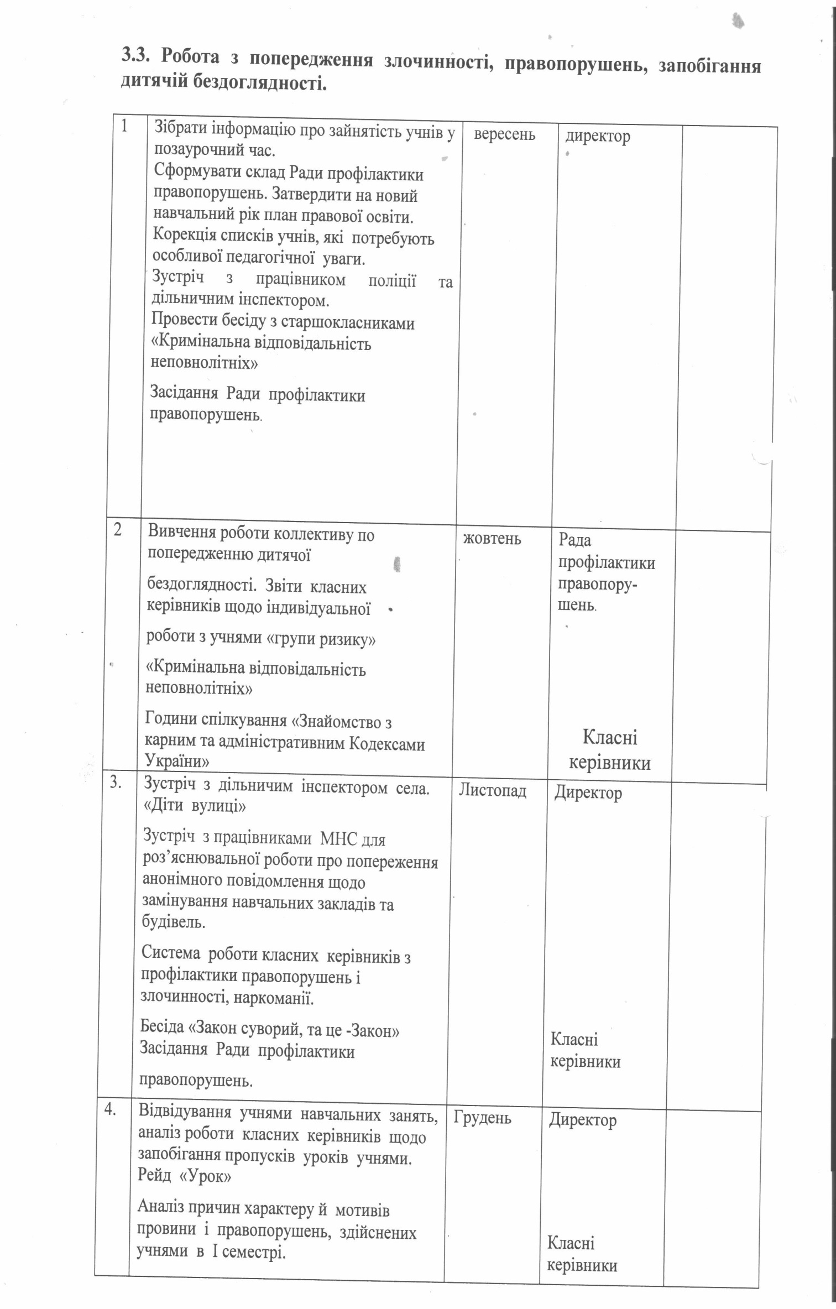
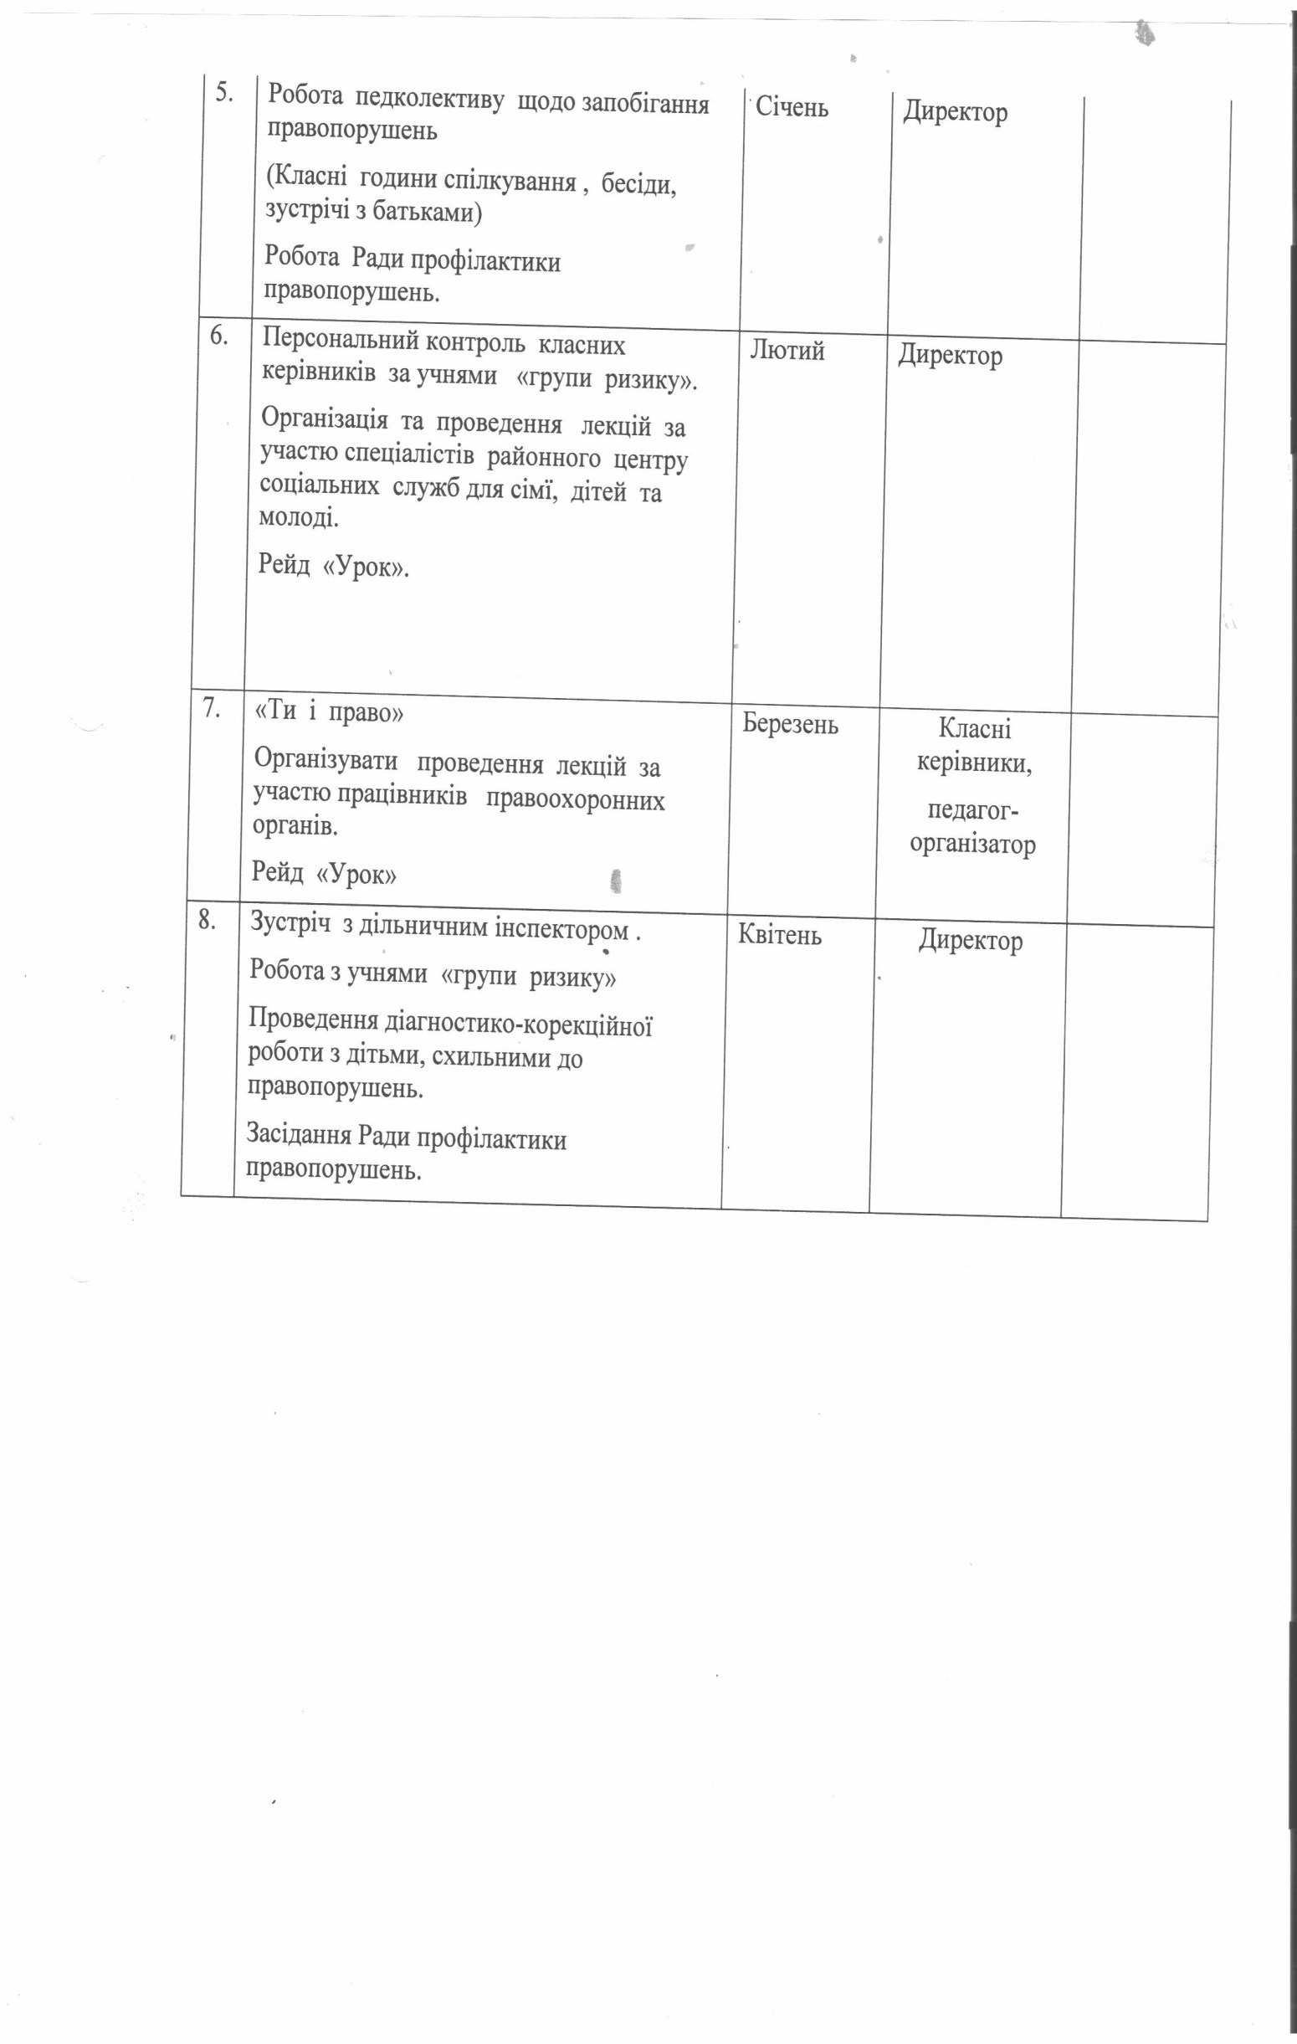

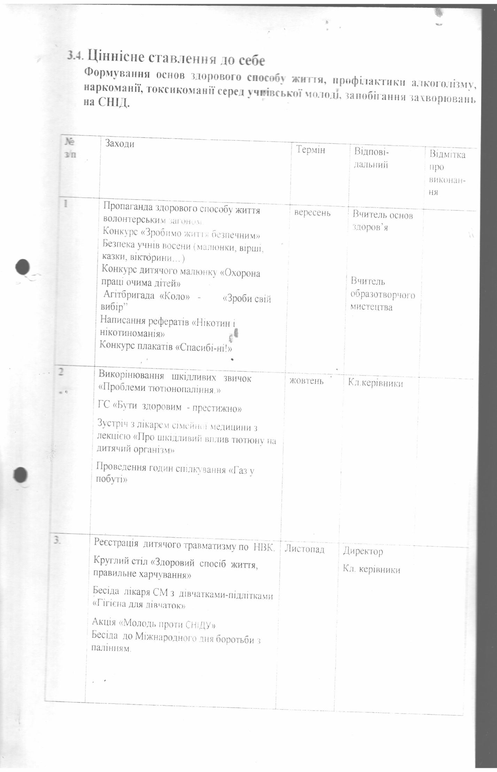
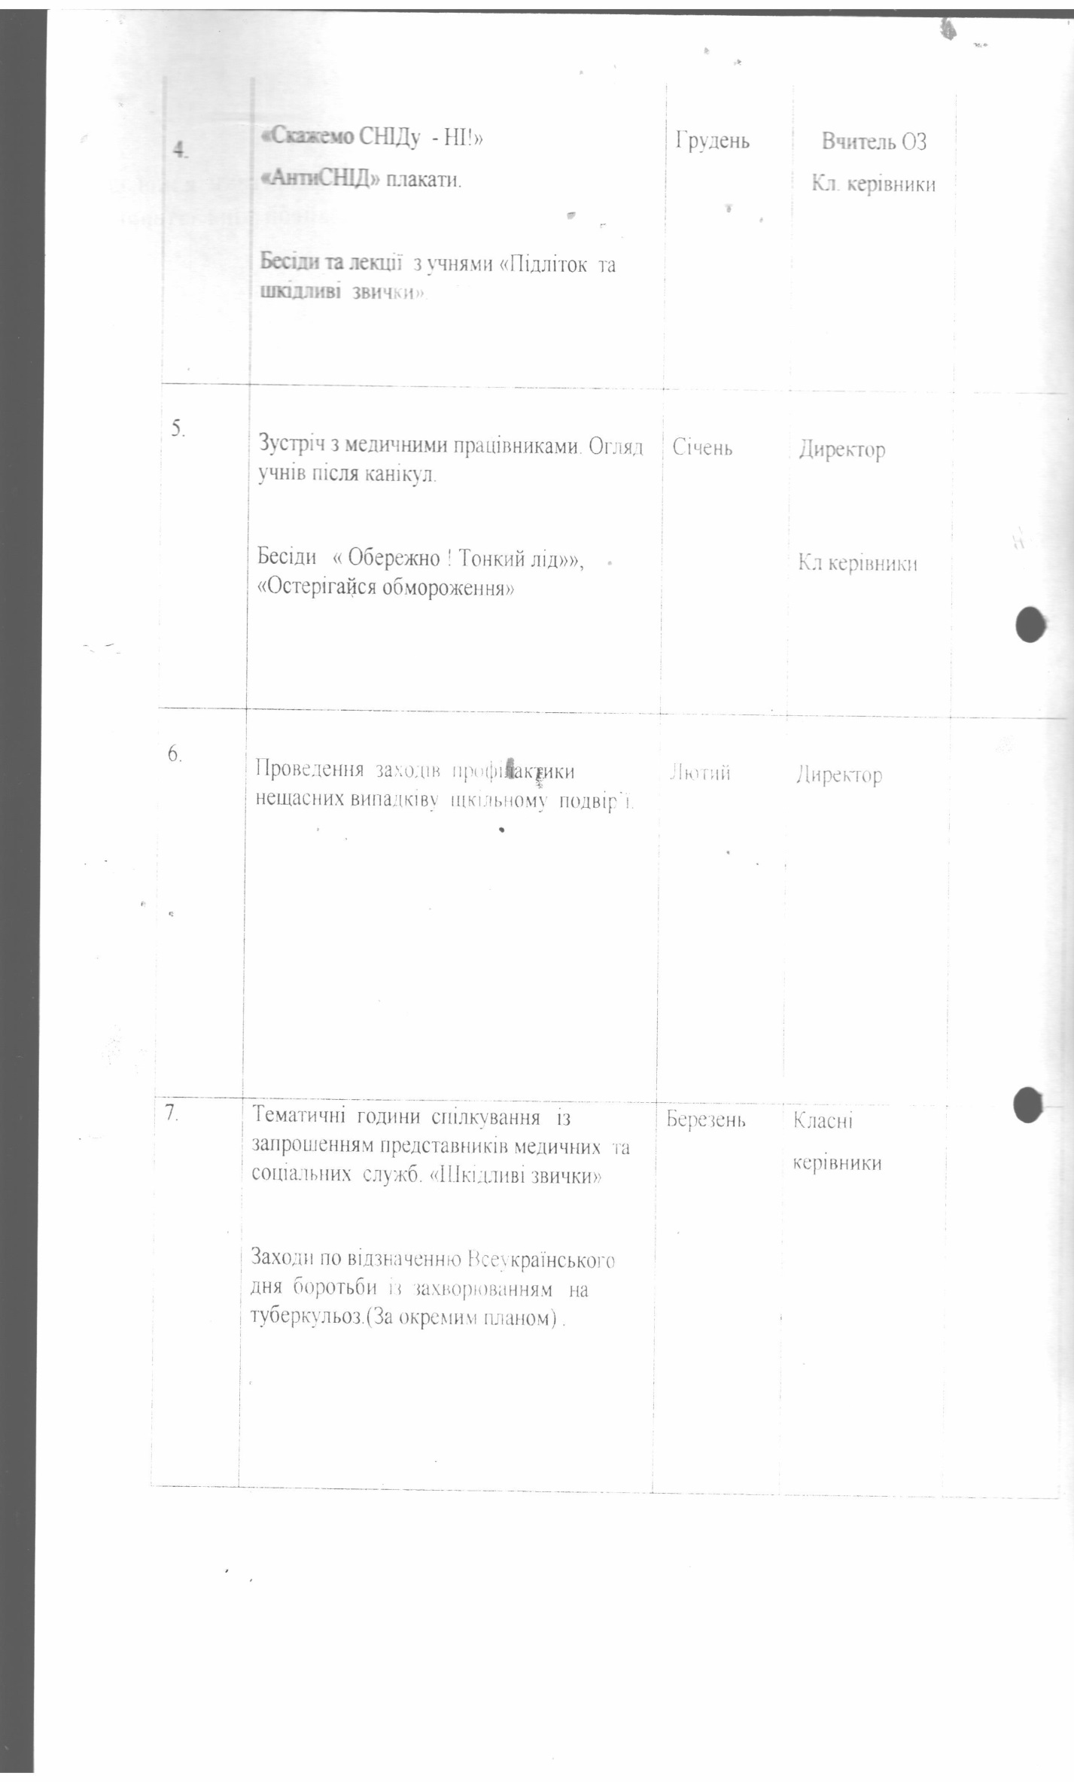
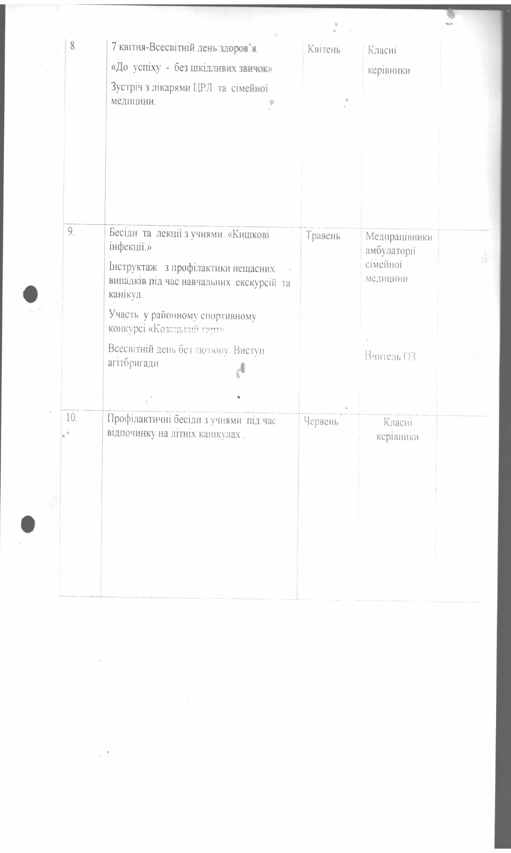
3.5. Ціннісне ставлення особистості до суспільства і держави
Патріотичне виховання
№  з/п | Заходи | Термін | Відпові-дальний | Відмітка про виконання
1 | Декада «Уроків мужності»  Бесіда: «Національна символіка України»  Догляд за пам’ятником Слави (впорядкування)  Акція «Серце до серця»: соціальна допомога ветеранам та людям похилого віку,  -привітання ветеранів та вдів ІІ світової війни зі святом.  «Ми низько вклоняємося, Вам ветерани»  Малюнки на військову тематику.  Урочиста лінійка, присвячена Дню визволення.  Бесіди з учнями 1-9 класів, присвячені Дню партизанської слави, який відзначається 22 вересня.  Слухання патріотичних пісень.  Конкурс малюнків «Ми за Мир!»  Покладання квітів до пам’ятника.  Продовження пошукової роботи  «Пам’ятати . Відродити. Зберегти».  Виховна година « Наші земляки – Герої України» | вересень | Класні  керівники, вихователі ДНЗ,  педагог-організатор
2 | Урочиста лінійка «Вони боролись за Українську землю!»  Конкурс малюнків «Ми за мирне небо»  Козацькі забавм | жовтень | Класні  керівники,  педагог-організатор
3. | Година скорботи «Дзвони пам’яті»  Акція :«Запали свічку», конкурс композицій «Колосок пам'яті»  Години спілкування, присвячені пам'яті жертв голодомору 1932-1933 рр. | Листопад | Класні  керівники,  педагог-організатор
4. | День Збройних сил України  Тиждень фізичної культури та захисту Вітчизни  «Служіння Вітчизні-священний обов’язок кожного»  Військово –спортивне свято для юнаків «Нумо, хлопці» | Грудень | Вчитель ЗВ  та фізичного  виховання, педагог-організатор
5. | День Соборності України  День пам’яті героїв Крут. | Січень | Вчитель історії.  Учнівська  МІГ
6. | День вшанування учасників бойових дій на території інших держав.  “Афганістан – біль моєї душі”.  « На варті наших душ – Небесна Сотня»  ( виставка у бібліотеці) | Лютий | Класні  керівники,  педагог-організатор
7. | Військово-спортивні змагання для старшокласників.  Родинне свято « Квіти для матусі» | Березень | Вчитель ЗВ  та фізичного  виховання, педагог-організатор
8. | «На Чорнобиль журавлі летіли» Загальношкільна лінійка.  Чорнобильські уроки. | Квітень | Класні  керівники,  педагог-організатор
9. | Участь у заходах, присвячених річниці Великої Перемоги над нацизмом у Європі  Виставка малюнків «Вічна пам’ ять героям» та «Миру мир»  Конкурс на кращий малюнок, присвячений ВВв.  Конкурс інсценованої пісні воєнних років. | Травень | Кл. керівники,  педагог-організатор
10. | Година спілкування до Дня Конституції України «Ми – єдиний народ» | Червень | Вихователі,  класні  керівники

3.6. Ціннісне ставлення до праці, до природи
№  п\п | Зміст роботи | Термін виконання | Відпові-  дальний | Відміт-ка про вико-нання
1. | Організувати чергування в кабінетах з метою підтримання чистоти, вологе прибирання закріплених аудиторій учнями. | Постійно | Директор
2. | Закріпити територію НВК за класами для постійного прибирання. | Протягом року | Директор
3. | Організувати роботу "Книжкової лікар-  ні ". | 1 р. на семестр | Бібліоте-  кар
4. | Проводити рейд - огляди "Живи книго!". | Кожен ІІ тиждень місяця | Бібліотеч-  на МІГ
5. | Організувати виставки творчих робіт учнів "Умілі руки". | ІІ семестр | Вчителі поч. класів, вихователі ДНЗ
6. | Брати участь в озелененні території НВК. | Протягом року | Керівник пророни-чого гуртка
7. | Операція "Турбота "( допомога одиноким, пристарілим громадянам). | Протягом року | Кл. керівни-  ки
8. | Провести анкетування :  "Як ти ставишся до громадських цінностей ?" "Які твої моральні якості ?". | Лютий | Кл. керівни-  ки, педагог-організатор
9. | Догляд учнів за шкільними клумбами. | Протягом року | Керівник природни-чого гуртка
10. | Брати участь в озелененні класних кімнат. | Протягом року | Керівник пророни-чого гуртка
11. | Впроваджувати в учнівських колективах демократичні принципи, широко використовувати їх у роботі органів учнівського самоврядування. | Протягом року | Кл.керів-  ники, педагог-організатор

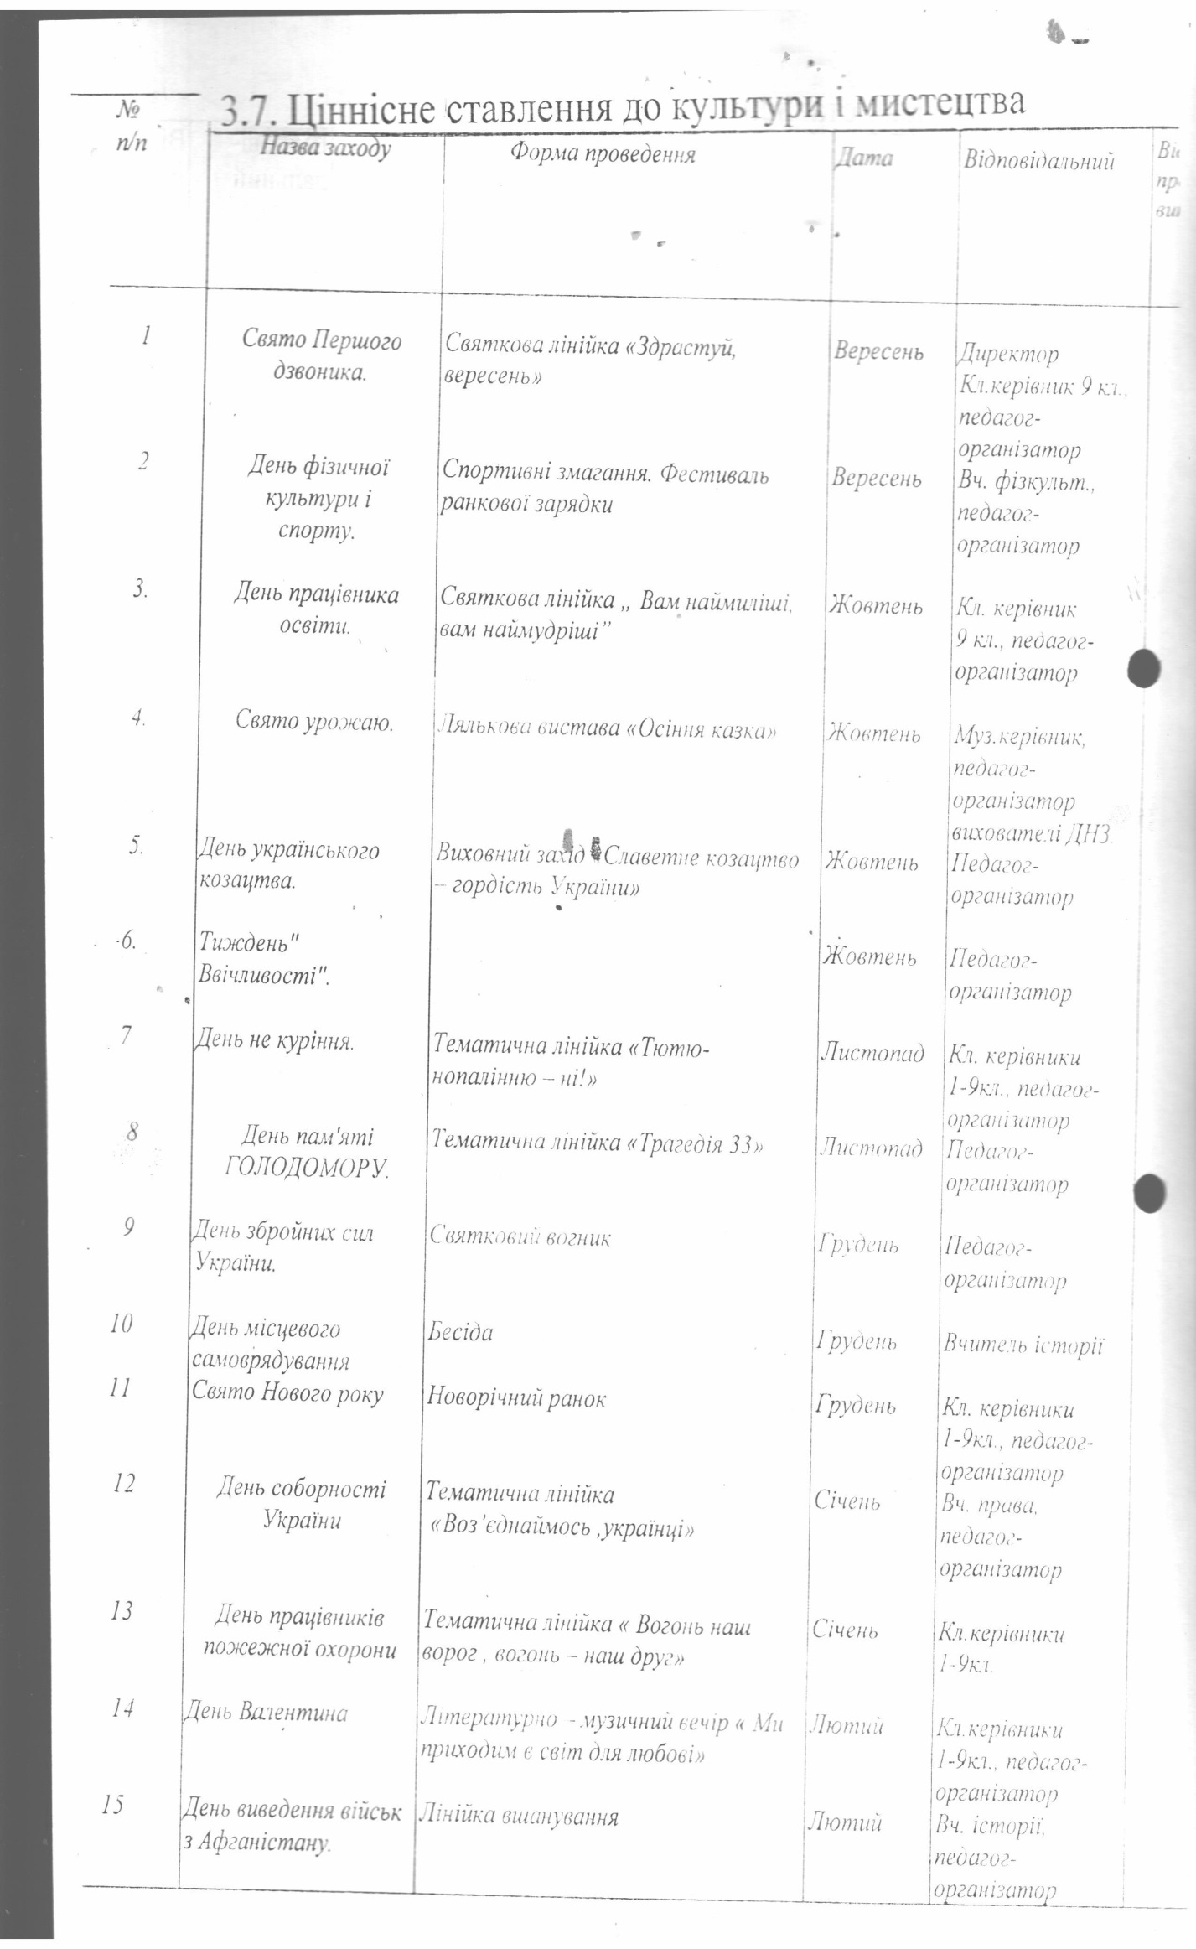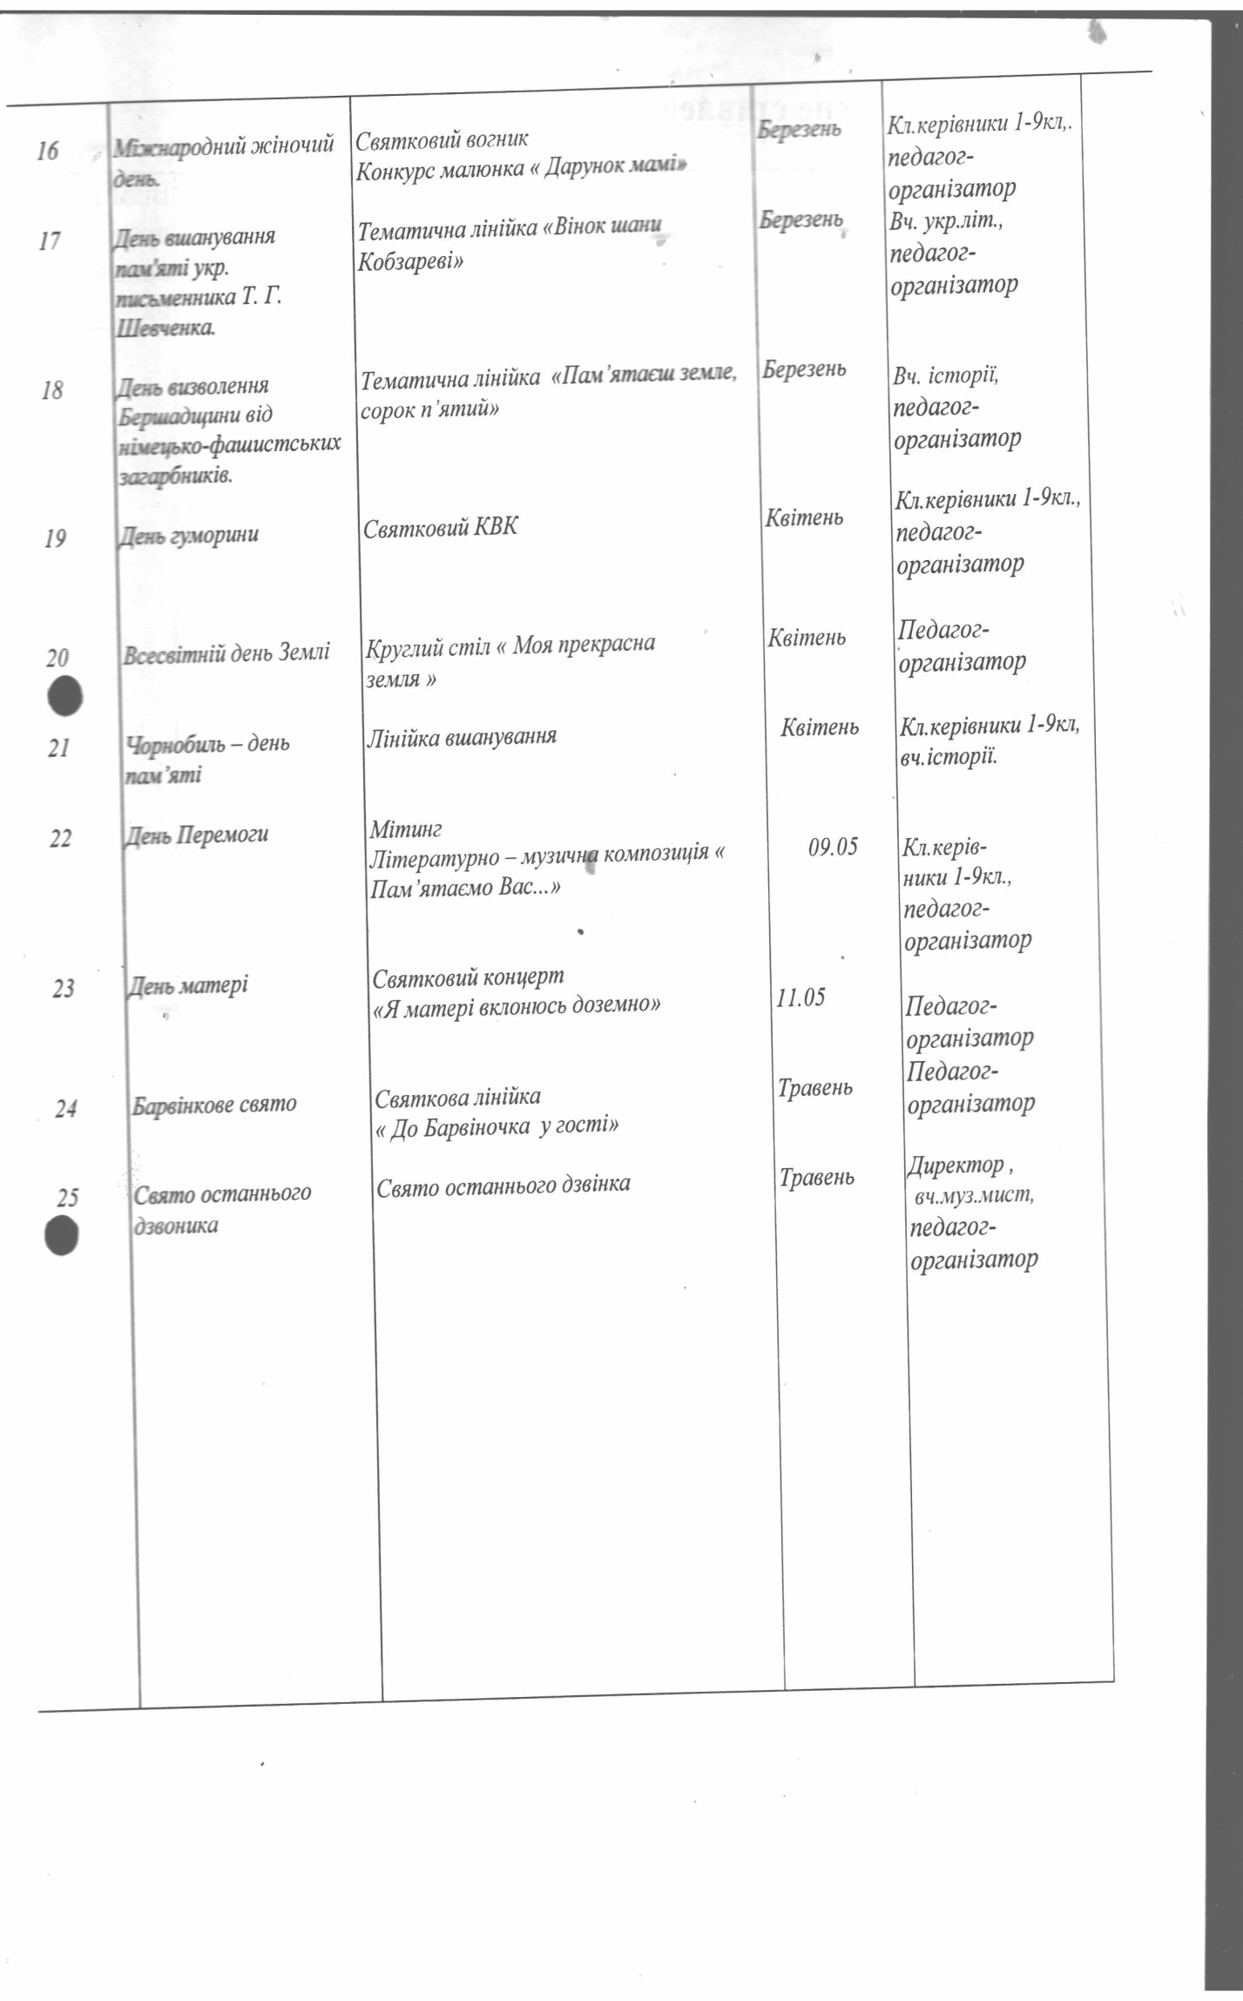
3.8. Ціннісне ставлення до сім’ї, родини і людей
№  п\п | Зміст роботи | Термін виконання | Відпові  дальний | Відмітка про виконан  ня
1 | Конкурс творчих робіт школярів, дошкільнят « Історія моєї родини»  Уроки мужності «Герої сьогодення» | Вересень | Кл.керів-  ники, педагог-організа-  тор,  вихователі ДНЗ
2 | Робота з багатодітними сім’ями. Родинне свято « Рід, родина,рідня» | Жовтень | Кл.керів-  ники, педагог-організа-  тор,  вихователі ДНЗ
3 | День художника . Конкурс малюнків  « Моя родина – моя сім’я» | Листопад | Вч. обр. мист., педагог-організа-  тор,  виховате-лі ДНЗ
4 | Конференція. « Родинне виховання у творчій спадщині В. О. Сухомлинського» | Грудень | Директор кл.керів-  ники
5 | Батьківські збори « Вплив сім’ї на формування особистості дитини» | Січень | Директор кл.керів-  ники
6 | Спортивне свято «Тато, мама і я – разом дружна сім’я» | Березень | Вч. фізкультури, педагог-організа-  тор,
7 | Конкурс творчих робіт школярів, дошкільнят « Історія моєї родини» | Квітень | Кл.керів-  ники, педагог-організа-  тор,  вихователі ДНЗ
8 | Операція « Турбота» (допомога одиноким, престарілим) | Травень | Кл.керів  ники, педагог-організа-  тор

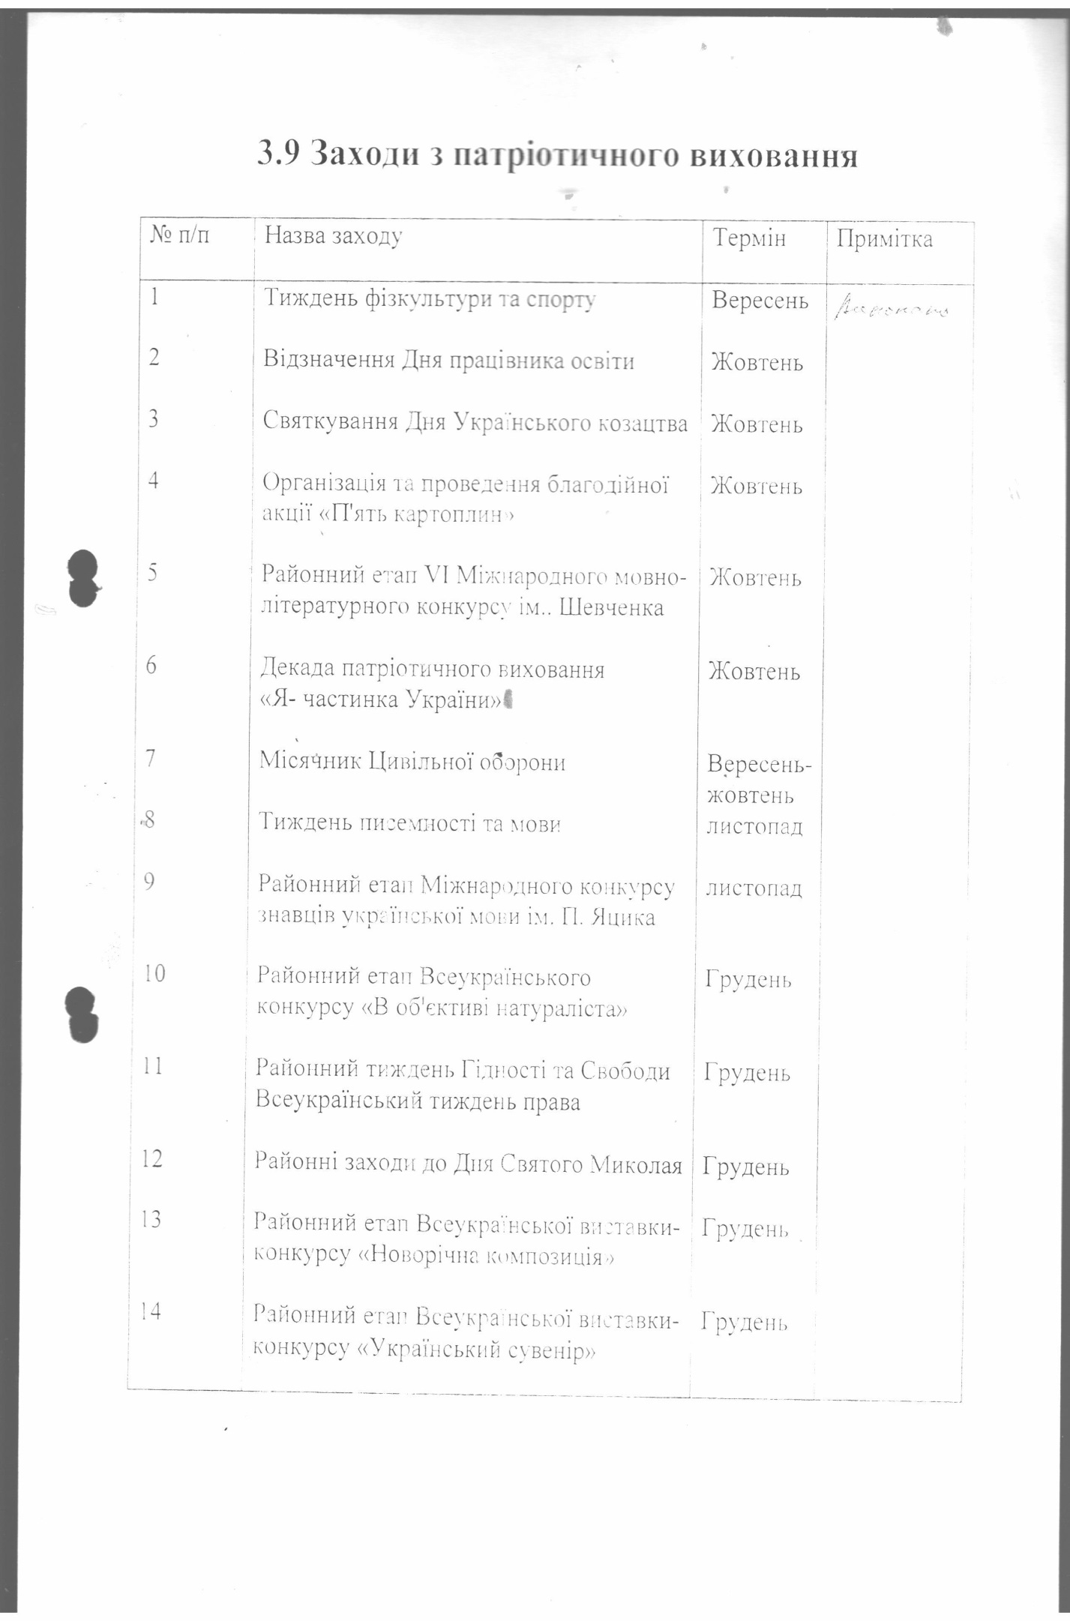

РОЗДІЛ ІV

ОРГАНІЗАЦІЯ МЕТОДИЧНОЇ РОБОТИ. РОБОТА ПО ПІДВИЩЕННЮ ПРОФЕСІЙНОЇ МАЙСТЕРНОСТІ ПЕДАГОГІЧНИХ ПРАЦІВНИКІВ. РОБОТА З ОБДАРОВАНИМИ ДІТЬМИ
4.1 МЕТОДИЧНА РОБОТА
Діяльність методичної роботи НВК спрямована на підвищення рівня професійної майстерності вчителів, активізацію педагогічних досліджень, збільшення кількості й покращення якості науково-методичних розробок, створюваних педагогами-практиками.
Завдання :
- кадрове та науково-методичне забезпечення навчально-виховного процесу;
- організація безперервного удосконалення фахової майстерності та підвищення професійної компетентності педагогічних кадрів;
- проведення системних методичних заходів, спрямованих на підвищення якості уроку, розвиток творчих можливостей педагогів;
- вивчення та впровадження в практику нових освітніх технологій та систем;
- організація роботи з обдарованими дітьми через підготовку і проведення олімпіад з базових дисциплін, турнірів та конкурсів;
- аналіз стану викладання предметів, підготовка рекомендацій щодо приведення їх у відповідність до державних стандартів освіти

4.2 СТРУКТУРА МЕТОДИЧНОЇ РОБОТИ

- педагогічна рада;
- нарада за участі директора;
- методична рада;
- методичний кабінет;
- методичні об'єднання;

4.3 ОРГАНІЗАЦІЙНА РОБОТА
4.3.1 Алгоритм методичної роботи

І семестр | вересень-жовтень | 1. Наказ про організацію методичної роботи в НВК.  2. Створення методичної ради і її організаційне засідання.  3. Затвердження планів роботи методичних об’єднань, їхня деталізація.  4. Підготовка завдань до І етапу Всеукраїнських учнівських олімпіад з базових дисциплін.  5 Засідання методичних об'єднань
1. Проведення шкільних і районних предметних олімпіад.
2 Проведення предметних тижнів
 | листопад-грудень | 1. Засідання методичних об'єднань  2 Проведення предметних тижнів
1. Засідання методичних об'єднань
2. Звіт керівників МО про роботу за перший семестр на засіданні методичної ради.
II семестр | січень-лютий-березень | 1. Проведення предметних тижнів  2. Взаємовідвідування уроків.
 | Квітень-травень | 1. Засідання методичних об’єднань  2 Проведення предметних тижнів
 | Квітень-травень | 1 Аналіз навчальних досягнень учнів за рік на засіданнях методичних об’єднань.  2 Звіт керівників МО про роботу за перший семестр на засіданні методичної ради.

4.3.2. Організація роботи шкільних
методичних об'єднань

Методичне об’єднання | Керівник МО | Тема, над якою працює МО
Гуманітарного циклу | Шевчук Катерина Вікторівна | Удосконалення уроку шляхдм творчого впровадження інтерактивних форм навчання та їх практичне застосування
Природничо- математичного циклу | Усатий Віктор Сидорович | Удосконалення форм і методів проведення сучасного уроку
Початкової школи та ДНЗ | Коваленко Галина Федорівна | Наступність школи І-ІІ ступенів
Класних керівників | Дуда Ольга Іванівна | Формування морально – духовної життєво компетентної особистості, виховання свідомого громадянина – патріота, у якого розвинені особистісні якості і риси характеру, спосіб мислення, вчинки та поведінка,спрямовані на розвиток демократичного суспільства в Україні

4.5 Організація роботи по реалізації методичної теми.
План заходів щодо підвищення ефективності діяльності НВК
Педагогічний колектив у 2018/2019 навчальному році буде працювати над методичною проблемою: «Формування ключових компетентностей педагогічного та учнівського колективів через використання інноваційних технологій у навчально-виховному процесі як засіб творчого зростання учителя та розвитку творчої компетентності школяра», яка знайшла своє відображення в усіх формах методичної роботи.

№ з/п | Назва заходу | Терміни проведе-ння | Відповідальний | Форма узагаль-нення | Відмітка про викона-ння
1 | Провести ґрунтовний аналіз результатів ДПА учнів 4 класу в 2018/2019 н. р. | Вересень | Директор | Інформа-ція
2 | Провести ґрунтовний аналіз щодо участі та результативності учнів НВК в турнірах, конкурсах, предметних олімпіадах у 2018/2019 н. р. | Вересень | Директор | Інформа-ція
3 | Провести аналіз щодо участі вчителів НВК в у педагогічних конкурсах у 2018/2019 н. р. | Вересень | Директор | Інформа-ція
4 | Розглянути на засіданні методичних об'єднань, педагогічної ради, Ради НВК питання «Шляхи підвищення якості роботи НВК у 2019/2020 н. р.» | Серпень | Директор, керівники МО | Протокол
5 | Створити належні умови для якісної самоосвіти вчителів, для підвищення кваліфікації педагогічних працівників у 2019/2020 н. р. | Протягом навчаль-ного року | Директор
6 | Організувати вільний доступ педагогічних працівників до мережі Інтернет, до роботи із сайтами районного, міського, обласного управлінь освіти та Міністерства освіти і науки України | Протягом навчаль-ного року | Директор
7 | Здійснювати плановий контроль за підготовкою учнів випускників до ДПА у 2019/2020 н. р. | II семестр | Директор | Наказ
8 | Здійснювати підготовку учнів для участі в турнірах, конкурсах, предметних олімпіадах у 2019/2020 н. р. | Протягом навчаль-ного року | Директор | Звіт
9 | Педагогічному колективу брати участь у педагогічних конкурсах у 2019/2020 н. р. | Протягом навчаль-ного року | Директор | Звіт

4.6 ОРГАНІЗАЦІЯ РОБОТИ З ОБДАРОВАНИМИ ДІТЬМИ

Реалізація комплексу заходів підтримки здібних та обдарованих дітей здійснюється згідно Програми «ОБДАРОВАНА ДИТИНА»
Актуальність комплексу заходів продиктована необхідністю педагогічної підтримки обдарованих дітей, Основою роботи з обдарованими дітьми є знання їхніх потенційних можливостей, прогнозування потреб і моделей розвитку особистості. Саме тому важливим є створення чіткої системи роботи з названою категорією учнів, створення сприятливих умов для реалізації потенціальних можливостей дітей.
Завданнями заходів є:
- формування інтелектуальної еліти НВК;
- розвиток творчих здібностей учнів;
- стимулювання та мотивація самореалізації учнів.
Основні напрямки діяльності
- формування системи індивідуальної роботи з обдарованими та здібними дітьми;
- формування системи колективних творчих справ, орієнтованих на посилення мотивації навчання;
- підготовка до участі в олімпіадах, конкурсах;
- формування проектної роботи з учнями.
Заходи педколективу, учнів, батьків.

Дата | Зміст роботи | Відповіда-льний | Форма узагальнення | Відмітка про вико  нання
Протягом року | 1.Розгляд питання щодо організації роботи з обдарованими учнями на педрадах, нарадах, методичних об’єднаннях | Директор  керівники ШМО | Протокол
Вересень | 1.Видання наказу «Про організацію роботи з обдарованими учнями»  Педагогічне діагностування учнів з потенційно високими досягненнями  Провести опитування серед учнів з метою вивчення їхнього бажання брати участь у олімпіадах, конкурсах | Директор  класні керівники  керівники  ШМО | Наказ  Інформа-ція  Інформа-ція
Жовтень | 1. Коректування бази даних на обдарованих дітей  2. Планування роботи гуртків, факультативів, індивідуальних занять. | керівники  ШМО | Інформа-ція  Розклад
Листопад | 1. Індивідуальні консультації з питань роботи над пректними роботами. | керівники  ШМО | Розклад
Протягом року | 1. Підготовка та участь у  турнірах, конкурсах, олімпіадах. | вчителі-предметники
Грудень | 1. Інструктивно-методична нарада з оформлення учнівських проектних робіт |  | Протокол
Протягом року | Шкільний конкурс «Учень року» | Директор | Протокол
Квітень | Попередній аналіз результативності діяльності обдарованих учнів за начальний рік | керівники МО | Інформація
Протягом року | Предметні тижні | керівники МО | Підсумкова довідка
Травень | Нагородження обдарованих учнів | Директор
ПРОВЕДЕННЯ ПРЕДМЕТНИХ тижнів
Предметний тиждень — комплекс навчально-виховних заходів, спрямованих на розвиток творчості учнів, поглиблення та поширення знань з предметів, збагачення науково-методичного досвіду вчителів НВК.
Організація та проведення: тижні проводяться відповідними методичними об'єднаннями вчителів НВК один раз на рік.
Завдання тижнів : забезпечити належні умови для виявлення та розвитку творчої активності та зацікавленості учнів, сприяти формуванню їх наукового світогляду; поглибити знання з предметів .
Структура тижнів відкриті уроки вчителів, індивідуальні та групові конкурси дитячої творчості, виставки

Графік
проведення предметних тижнів
у 2019/2020 начальному році

№  з/п | Дата | Предметний тиждень | Відповідальний | Відміт-ка про викона-ння
1 | Листопад | Фізики,  математики | Усатий В.С.
2 | Грудень | Початкової школи | Перевезій Т.Ф.
3 | Січень | Української мови та  літератури,  зарубіжної літератури | Шевчук К.В.
4 | Лютий | Музичного мистецтва, образотворчого мистецтва | Стаховська Л.В.

Розділ V
Управління діяльністю педагогічного колективу.
Оранізація контрольно – аналітичної діяльності

5.1. Розподіл функціональних обов’язків

1. Директор НВК Петрунь Надія Андріївна:
- здійснює керівництво установою згідно її Статуту та законодавства України.
- забезпечує систему освітньої та господарської роботи.
- визначає стратегічні цілі та завдання розвитку установи, приймає рішення про програми планування роботи.
- визначає структуру управління установою , штатний розклад.
- вирішує навчально-методичні , адміністративні , фінансові , господарські та інші питання.
- планує , координує та контролює роботу структурних підрозділів, педагогічних працівників.
- здійснює прийом на роботу, підбір та розстановку педагогічних кадрів.
- визначає посадові обов’язки працівників, підтримує сприятливий морально – психологічний мікроклімат у колективі.
- керує роботою свого заступника та контролює її.
- є головою педагогічної ради , головою комісій для проведення державної підсумкової атестації у 4 та 9 класах.
- керує і контролює ведення алфавітної книги.
- здійснює контроль за роботою різновікової групи (дошкільного підрозділу).
- здійснює контроль за станом викладання всіх предметів природничо- математичного циклу, «Основи правознавства», «Трудове навчання», «Музичне мистецтво», «Історія», «Художня культура», «Інформатика».

- організовує поточне та перспективне планування діяльності педагогічного колективу;
- коригує роботу педагогів з виконання навчальних планів та програм;
- здійснює контроль за роботою різновікової групи (дошкільного підрозділу);
- керує професійним навчанням вчителів та планує відповідну роботу;
- здійснює контроль за якістю освітнього процесу;
- проводить моніторингові дослідження та узагальнює матеріали;
- контролює виховну роботу в НВК;
- здійснює керівництво та контроль роботи органів учнівського самоврядування;
- здійснює контроль за станом гурткової роботи в школі;
- здійснює контроль за станом викладання предметів суспільно – гуманітарного циклу «Захист Вітчизни», «Фізична культура», «Основи здоров’я», «Образотворче мистецтво».
- організовує роботу з підготовки до державної підсумкової атестації.
- веде журнал реєстрації замін пропущених уроків;
- складає та коригує розклад уроків, роботи гуртків, графіків тематичного контролю;
- здійснює контроль за веденням шкільної документації;
- надає методичну допомогу вчителям НВК.

5.2. Розподіл обов’язків між різними рівнями управління

Головний  черговий учитель | - організує свій клас на чергування по НВК, допомагає організації учнів на перервах, контролює санітарний режим по НВК, у їдальні, у шкільному дворі, здійснює контроль чергування учнів і чергування чергових учителів , уживає заходів до спізнілих учнів, про всі події доповідає директору. Приходить на роботу за 30 хвилин до початку уроків.
Учитель | - допомагає організувати чергування в класі, контролює санітарний режим у кабінеті, забезпечує безпечні умови перебування і роботи учнів у кабінеті, допомагає черговому вчителю організувати відпочинок учнів на перерві. Передає навчальне приміщення вчителю, що проводить наступний урок у цьому кабінеті.

5.3. Циклограма управлінської діяльності директора НВК на кожен день 2019/2020 навчального року.

№ | Назва | Хто виконує | Час
1 | Перевірка готовності НВК до занять:  - огляд приміщень, території  - перевірка явки вчителів  - технічного персоналу | Директор | 8-00  8-15  8-00
2 | Організація зустрічі учнів та вихованців:  - черговий учитель  - учні чергового класу | Згідно графіка  ДНЗ  1-9 кл. | 8-00
3 | Подача списків учнів до їдальні, контроль за харчуванням учнів 1-9 класів | Директор | 8-30,  10-10,  11-15
4 | Обмін інформацією з черговим учителем, вчителями за потребою | Директор | Протягом дня
5 | Перевірка стану виконання вказівок Департаменту освіти і науки, відділу освіти, власних рішень | Директор | Протягом дня
6 | Відвідування уроків відповідно до плану внутрішкільного контролю | Директор | Протягом дня
7 | Перегляд і відправлення необхідної кореспонденції | Директор | Протя Протягом дня
8 | Виконання справ, намічених на робочий день у тижневому плані | Директор | Протягом дня
9 | Корегування плану на наступний тиждень | Директор | Протягом дня
10 | Проведення власних уроків | Директор | За розкладом

5.4. Циклограма управлінської діяльності директора НВК на кожен тиждень 2019/2020 навчального року.

День тижня | Зміст роботи
ПОНЕДІЛОК | Проведення лінійки чергового класу; огляд приміщень та території НВК; проведення наради при директорові щодо виконання тижневих планів; індивідуальна робота з класними керівниками.
ВІВТОРОК | Методична робота в робочому кабінеті, методичному кабінеті відділу освіти, нарада директорів, бібліотеці, відвідування годин спілкування по класах;  Індивідуальна бесіда (вибірково) з учнями та членами учнівської ради НВК з питань ставлення до навчання й виконання правил для учнів; перевірка організації відпочинку учнів під час перерв.
СЕРЕДА | Методична робота в робочому кабінеті, методичному кабінеті відділу освіти, нарада директорів, бібліотеці, Індивідуальна бесіда з класними керівниками щодо виконання планів роботи з урахуванням виховних завдань, відвідування учнями НВК, навчання та поведінки.
ЧЕТВЕР | Індивідуальна бесіда з класними керівниками щодо виконання планів роботи з урахуванням виховних завдань, відвідування учнями НВК, навчання та поведінки, відвідування годин спілкування по класах.
П’ЯТНИЦЯ | Аналіз виконання плану за минулий тиждень; складання плану на наступний тиждень з урахуванням невиконаних справ, бесіда з технічним персоналом.

2019– 2020 н.р.
Педагогічні ради НВК
1-е засідання (31 серпня) Спільне засідання педради і ради НВК
№ з/п | Питання | Доповідач
1. | Аналіз роботи педагогічного колективу в 2018-2019 навчальному році та орієнтири педагогічної діяльності колективу на 2019-2020 навчальний рік. | Директор
2. | ЗАТВЕРДЖЕННЯ річного плану роботи НВК на 2019-2020 навчальний рік. | Директор
3. | ЗАТВЕРДЖЕННЯ плану роботи бібліотеки на 2019-2020 навчальний рік. | Директор НВК,  Перевезій Т.Ф.
4. | Затвердження навчального плану роботи НВК, розподілу варіативної частини навчального плану. | Директор
5. | Про особливості оцінювання навчальних досягнень учнів початкової школи. | Директор
6. | Про вибір модулів з фізичної культури. | Директор
7. | Про режим роботи НВК в 2019-2020 навчальному році. | Директор
8. | Про організацію та доцільність проведення навчальних екскурсій та навчальної практики учнів 1-4 кл., 5-8 кл. | Директор
9. | Про погодження освітньої програми НВК «ЗНЗ І-ІІ ст.-ДНЗ» с.Шумилів на 2019-2020 н.р. | Директор

2-е засідання (29 жовтня)
№ з/п | Питання | Доповідач
1. | Про виконання рішень попередньої педради. | Директор
2. | Про впровадження інтерактивних та проектних  технологій в освітній процес з метою  підвищення ефективності праці педагогів та формування життєвих компетентностей здобувачів освіти | Директор
3. | Про психолого-педагогічний супровід адаптації до  нових умов навчання учнів 1 – го класу. | Керівник ШМО початкових класів.  Вчитель 1-го класу
4. | Про визначення претендентів на отримання свідоцтв з відзнакою учнями 9-го класу. | Директор
3-є засідання (31 січня)
№ з/п | Питання | Доповідач
1. | Про виконання рішень попередньої педагогічної ради. | Директор
2. | Про основні цілі сучасної системи освіти на основі проектних технологій як засобу мотивації учнів до навчання  Про використання вихователями ДНЗ засобів мотивації до навчання дітей різновікової дошкільної групи в рамках програми «ДИТИНА». | Директор  Вихователі ДНЗ
3. | Про підсумки вивчення стану викладання уроків  української мови, літератури та зарубіжної літератури | Директор

4-е засідання (26 березня)
№ з/п | Питання | Доповідач
1. | Про виконання рішень попередньої педагогічної ради. | Директор
2. | Про формування соціальної компетентності та самореалізації  особистості, розвитку духовного, інтелектуального та фізичного потенціалу здобувачів освіти  Про роботу вихователів ДНЗ по розвитку духовного, інтелектуального та фізичного потенціалу дітей різновікової групи в рамках програми «ДИТИНА» | Директор  Вихователі ДНЗ
3. | Про підсумки вивчення стану викладання уроків музичного та образотворчого мистецтва | Директор
4. | Творчий звіт про роботу у міжатестаційний період учителів Перевезій Т.Ф., Шевчук К.В.,Усатий В.С. | Вчителі  Перевезій Т.Ф., Шевчук К.В.,  Усатий В.С.

5-е засідання (16 травня)
№ з/п | Питання | Доповідач
1. | Про виконання рішень попередньої педради. | Директор НВК
2. | Про роботу педколективу з соціального захисту дітей пільгових категорій та профілактики правопорушень. | Директор НВК
3. | Про роботу педагогічного колективу щодо профілактики травматизму під час освітнього процесу. | Керівники ШМО

6-7-е засідання (червень) Спільне засідання педради і ради НВК

№ з/п | Питання | Доповідач
1. | Про виконання рішень попередньої педради. | Директор
2. | Про закінчення учнями 1-4 класів 2019 - 2020 навчального року і переведення до наступних класів. | Директор
3. | Про нагородження учнів 3-го, 4-го класів Похвальним листом «За високі досягнення в навчанні». | Директор
4. | Про закінчення учнями 5-8-х класів навчального року і переведення до наступних класів. | Директор
5. | Про нагородження учнів 5-8-х класів Похвальним листом «За високі досягнення в навчанні». | Директор
6. | Про закінчення учнями 9-го класу 2019-2020 н. р. і випуск із НВК | Директор

Тематика основних нарад при директору на 2019-2020 н.р.
1-е засідання (серпень)

№ з/п | Питання | Доповідач
1. | Про організацію роботи педколективу з охорони праці та безпеки життєдіяльності в 2019/2020 н. р. | Директор
2. | Про стан готовності НВК до нового  2019/2020 навчального року. | Директор
3. | Про ведення шкільної документації в 2019/2020 н. р. | Директор
4. | Про методичні рекомендації по заповненню класних журналів 2019/2020 н.р. | Директор
5. | Про організацію чергування вчителів по НВК. | Голова ПК
6. | Про результати участі учнів в предметних олімпіадах, турнірах, конкурсах в 2018/2019 н. р. | Директор
7. | Про виконання положень Конституції України, Закону України «Про освіту», Закону України «Про загальну середню освіту», «Про дошкільну освіту», Інструкції з обліку дітей і підлітків шкільного віку. | Директор
8. | Про підсумки проведення медичного обстеження працівників та учнів НВК. | Директор

2-е засідання (вересень)
№ з/п | Питання | Доповідач
1. | Про забезпечення підручниками, довідковою та методичною літературою учнів та вчителів на 2019/2020 н. р. | Бібліотекар
2. | Про харчування дітей пільгового контингенту. | Директор
3. | Про працевлаштування, продовження навчання випускників 9-ого класу. | Директор
4. | Про дотримання єдиного орфографічного режиму у навчальному закладі в 2019/2020 н. р. | Директор
5. | Про стан ведення особових справ учнів та працівників НВК. | Директор
6. | Про підсумки медичних оглядів. Робота закладу по зміцненню здоров’я учнів та дітей. | Директор
7 | Про підвищення якості роботи педагогічного колективу щодо профілактики травматизму під час освітнього процесу. | Директор
8 | Про результат роботи ШМО за минулий рік. | Директор
3-є засідання (жовтень)

№ з/п | Питання | Доповідач
1. | Про контроль за системою чергування по НВК та у їдальні | Директор
2. | Про проведення атестації вчителів у 2019/2020 н. р. | Директор
3. | Про відвідування учнями НВК навчальних занять | Директор
4. | Про результати участі учнів НВК у І етапі Всеукраїнських учнівських олімпіад з базових дисциплін | Директор
5. | Про стан ведення щоденників, класних журналів, учнівських зошитів | Директор
6. | Про програмно-методичне, матеріально-технічне і кадрове забезпечення освітнього процесу та приведення даних чинників у відповідність до потреб реалізації навчання. | Директор
7 | Про проведення тижня фізичної культури | Вчитель фізкультури
9 | Про оновлення банку даних дітей пільгового контингенту | Директор
10 | Про аналіз перевірки готовності вчителів до проведення уроків | Директор

4-е засідання (листопад)

№ з/п | Питання | Доповідач
1. | Про роботу з дітьми з проблемних сімей. Стан профілактичної роботи з дітьми девіантної поведінки | Директор
2. | Аналіз санітарно-гігієнічного режиму і харчування учнів | Директор
3. | Про підсумки проведення осінніх канікул | Директор
5. | Про впровадження нового Державного стандарту початкової освіти в 1 класі  Контроль викладання англійської мови в 1, 5-9-их класах в контексті нового державного стандарту | Директор
6. | Про стан ведення щоденників учнів 5 - 9 класів, зошитів з предметів філологічного циклу | Директор
7 | Про затвердження плану заходів щодо забезпечення режиму економії енергоресурсів | Директор
9 | Про організацію освітнього процесу у групі дошкільного підрозділу | Вихователі ДНЗ
10 | Про проведення тижня фізики, математики | Вчитель фізики, математики

5-е засідання ( грудень)
№ з/п | Питання | Доповідач
1. | Про виконання виданих наказів із початку навчального року по НВК | Директор
 | Про роботу бібліотеки НВК у 2019/2020 н. р. | Бібліотекар
2. | Про виконання навчальних програм за І семестр 2019/2020 н. р. | Директор
3. | Про моніторинг навчальних досягнень учнів  за І семестр 2019/2020 н. р. | Директор
4. | Про проведення тижня початкової школи | Учитель початкової школи
5. | Про стан ведення класних журналів 1-9 класів, щоденників 3-9-х класів, зошитів початкової школи | Директор
6. | Про виконання плану роботи НВК у 2019/2020 н. р. | Директор
7. | Про стан виконання комплексної Програми профілактики правопорушень | Директор
8. | Про підготовку та проведення новорічних та різдвяних свят, зимових канікул | Директор

6-е засідання (січень)
№ з/п | Питання | Доповідач
2. | Про впровадження Державного стандарту основної школи в 9 класі. Викладання іноземної мови. | Директор
3. | Про виконання педагогічним колективом НВК Закону України «Про засади державної мовної політики» | Директор
4. | Про проведення тижня української мови та літератури,зарубіжної літератури | Учитель укр.. мови та літератури, зарубіжної літератури
5. | Про результати роботи НВК на зимових канікулах | Директор
6 | Про підсумки роботи НВК з питання попередження дитячого травматизму, охорони життя та здоров’я учнів у І півріччі 2019/2020 н.р.; стан ведення документації | Директор
7 | Про стан ведення трудових книжок у навчальному закладі | Директор
8 | Про стан викладання української мови та літератури,зарубіжної літератури | Директор

7-е засідання (лютий)

№ з/п | Питання | Доповідач
1. | Про стан методичної роботи у НВК | Директор
2. | Про дотримання правил охорони праці та безпеки життєдіяльності в кабінетах: фізики, біології, інформатики | Директор
3. | Про здійснення контролю за відвідуванням навчальних занять учнями НВК | Директор
4. | Про проведення тижня музичного та образотворчого мистецтва | Учитель музичного та образотворчого мистецтва
5. | Про результати роботи з обдарованими і здібними учнями | Директор
6. | Про підготовку учнів 9 класу до ДПА | Директор
7. | Про наступність у навчанні та вихованні між школами І-го та ІІ-го ступенів | Директор
8. | Про спільну роботу НВК зі службою у справах дітей, відділом кримінальної міліції у справах неповнолітніх дітей у 2019 р. | Директор
9 | Про стан ведення щоденників учнями 3, 4-х класів | Директор
10 | Про організацію освітнього процесу у початковій школі | Директор
11. | Попереднє працевлаштування випускників 9 класу | Кл. керівник
12 | Про стан викладання музичного та образотворчого мистецтва | Директор

8-е засідання (березень)
№ з/п | Питання | Доповідач
1. | Про моніторинг участі учнів НВК у Всеукраїнських учнівських олімпіадах із базових дисциплін | Директор
2. | Про профорієнтаційну роботу з учнями 9-го класу | Директор
3. | Про проведення ДПА у 4, 9-ому класах | Директор
4. | Про роботу загону юних інспекторів руху та дружин юних пожежних-рятівників | Директор
5. | Про стан гурткової роботи та спортивних секцій | Директор
6. | Про стан викладання трудового навчання | Директор
7. | Про стан ведення журналів, зошитів з предметів філологічного циклу, щоденників учнів 9-го класу | Директор
8. | Про нормативні документами щодо проведення державної підсумкової атестації. | Директор
9. | Про організацію освітнього процесу у групі дошкільного підрозділу | Директор
10.

9-е засідання (квітень)
№ з/п | Питання | Доповідач
1. | Про підсумки атестації педагогічних працівників | Директор
4. | Про участь в екологічному двомісячнику «Зелена весна» | Директор
5. | Про попередній розподіл навантаження вчителів на 2020/2021 н. р. | Директор
7. | Про підготовку до Дня цивільного захисту | Директор
8 | Про стан ведення зошитів учнями початкової школи з англійської мови, журналів випускного класу, щоденників учнів 5-9-го класів | Директор
9 | Про підготовку до аналізу і планування роботи НВК на наступний навчальний рік | Директор
10 | Про стан роботи по дотриманню вимог протипожежної безпеки | Директор
10-е засідання (травень)

№ з/п | Питання | Доповідач
1. | Про підготовку до проведення ремонтних робіт у НВК | Директор
2. | Про проведення тижня дошкільнят | Вихователь
3. | Про результати контрольних робіт | Директор
4. | Про підсумки виховної роботи за 2019/2020 н.р. | Директор
11-е засідання (червень)
№ з/п | Питання | Доповідач
1. | Про результати державної підсумкової атестації учнів 4, 9 класів | Директор
2. | Про підсумки методичної роботи за 2019/2020 н. р. та планування діяльності ШМО НВК на наступний навчальний рік | Директор
3. | Про стан ведення ділової документації  у 2019/2020 н.р. | Директор
4. | Про прогнозований набір до дошкільної групи, 1-го класу НВК | Вихователь, кл. керівники
5. | Про підсумки роботи НВК з питань попередження дитячого травматизму, охорони життя та здоров’я учнів у ІІ семестрі 2019/2020 навчального року, стан ведення документації з охорони праці та безпеки життєдіяльності | Директор
6. | Про виконання навчальних планів і програм у 2019/2020 навчальному році | Директор
7. | Про результати перевірки стану ведення журналів  1-9 класів вчителями-предметниками, класними керівниками | Директор

Розділ VІ. Заходи з охорони здоров'я
та безпеки життєдіяльності
на 2019- 2020 р.р.
№п\п | Зміст роботи | Відповідальний | Відмітка  про виконання
1  2  3  4  5  6  7-8 | Вересень  1 . Організація харчування дітей в їдальні.НВК  2. Перевірка маркування парт,столиків.  3. Формування спортивних секцій, гуртків.  4. Формування груп здоров’я  5. Видати наказ про призначення відповідальних за дотримання правил техніки безпеки.  6. Ревізія засобів пожежогасіння.  7. Проведення інструктажів з техніки безпеки життєдіяльності з учнями НВК, дошкільнятами  8. Участь збірної НВК в районних спортивних змаганнях.  9. Розробити тематику бесід з вивчення правил пожежної безпеки,електробезпеки,техногенної безпеки. Створити в НВК дружину „Юний пожежник”.  10. Першість школи з шахів.  11. Проведення бесід з дітьми НВК з питань  - протидії тероризму,  - уникнення ураження мінами і вибухонебезпечними предметами;  - поведінки у надзвичайній ситуації  12. Проведення «Місячника Цивільного захисту»,  «Тижня безпеки дитини»  13. Профілактична акція « Обережно ! Гриби»  Жовтень  1. Першість школи з настольного тенісу.  Козаренко В.В.  2. Перевірка розміщення за партами у класах дітей з вадами слуху, зору.  Класні керівники  3. Перевірити стан санітарно-гігієнічних умов учнів школи, дошкільнят  Класні керівники 1 – 9 класів  4. Проведення бесід з питань уникнення враження мінами і вибухонебезпечними предметами  Класні керівники 1 – 9 класів,  вихователі ДНЗ  5. Бесіда « Що потрібно робити в надзвичайних ситуаціях. Правила безпечної поведінки в надзвичайній ситуації.»  Класні керівники 1 – 9 класів,  вихователі ДНЗ  Листопад  1. Здійснення тематичного контролю за виконанням програм з інформатики, фізики, математики, біології, ОЗ,трудового навчання  Петрунь Н.А.  2. Спортивні заходи, змагання у рамках декади "Здорова людина, здорове суспільство."  Козаренко В.В.  3. Проведення тижня безпеки життєдіяльності учнів, Тижня безпеки дитини  Класні керівники 1 – 9 класів,  вихователі ДНЗ  Грудень  1. Практичні заняття з правил поведінки під час зимових канікул.  Кл. керівники  2. Спланувати вивчення правил поведінки на воді, льоду.  Кл. керівники, вихователі ДНЗ  Лютий  1. Вивчення рівня проведення уроків з фізичного виховання, стану фізичного розвитку учнів та простеження зростання їх фізичного розвитку.  Петрунь Н. А.  Березень  1. Робота по профілактиці правопорушень серед підлітків.  Петрунь Н. А.  2. Шкільні змагання з бігу.  Козаренко В. В.  3. Підготовка та проведення Дня цивільної оборони в НВК.  Петрунь Н. А.  Квітень – травень  1. Участь збірної НВК в районних спортивних змаганнях  Козаренко В. В.  2. Заходи з фізичного виховання для учнів 1 – 9 класів  Козаренко В. В.  3. Проведення тижня безпеки життєдіяльності учнів.та «Тижня безпеки дитини»  Класні керівники, вихователі ДНЗ  4. Проведення спартакіади НВК  Козаренко В. В.  5. Інструкція з норм поведінки учнів під час літніх канікул.  Класні керівники | Директор.  Класні керівники, вихователі ДНЗ  Козаренко В.В.  Директор  Директор  Директор,  постійний машиніст- кочегар  Класні керівники, вихователі ДНЗ  Козаренко В.В.  Директор  Козаренко В.В.  Класні керівники 1 – 9 класів,вихователі ДНЗ  Директор  Класні керівники 1 – 9 класів, вихователі ДНЗ

Розділ 7. Фінансово-господарська діяльність
Зміцнення навчально-матеріальної бази навчального закладу
2019 - 2020 н. р.
№ п/п | Зміст роботи | Відмітка про виконання
1  2  3  4  5  6-7  8-9  10 | Вересень  1. Підсумки підготовки НВК до нового навчального року, огляд кабінетів, внутрішкільної вбиральні.  2. Скласти графік чергування класів та учителів по НВК  3. Розподіл об'єктів, території для прибирання.  4. Складання табеля на зарплату.  5.Видати наказ про зарахування дітей до ДНЗ  6.Складання статистичних звітів.  7.Перевірка особових справ учнів.  8.Організація харчування.  9 .Інвентарізація бібліотечного фонду.  Жовтень  1. Підготовка до осінньо-зимового сезону.  2.Інвентарізація шкільного майна. Початок опалювального сезону. Прийом операторів. Випробування обладнання. Пуск котельні.  3. Генеральне прибирання приміщень.НВК  4. Бесіди про безпечну поведінку на канікулах.  5.Зробити підписку на пресу за позабюджетні кошти.  6.Складання табеля на зарплату.  Листопад  1. Огляд роботи технічного персоналу.  2.Комплексна перевірка роботи котельні.  Грудень  1. Генеральне прибирання кабінетів та навчальних кімнат.  2. Посилення контролю за роботою котельні та тепломережі НВК  3. Профілактичні протиепідеміологічні лекції та диктанти. Бесіди про безпечну поведінку на канікулах.  4. Придбати новорічні подарунки для дітей 1-9 класів, дошкільнят, прикраси на ялинку.  5.Складання табелю на зарплату.  Січень  1.Перевірка обліку енергоносіїв.  2. Перевірити стан виконання колективного договору.  Лютий-березень  1. Підготовка НВК до весняно-літнього сезону.  2.Генеральне прибирання приміщень НВК  3. Бесіда про безпечну поведінку на канікулах.  4. Складання табелю на зарплату.  Квітень-травень  1.Припинення опалювального сезону. Перевірка документації котельні.  2.Бесіда з техніки безпеки під час навчально-виробничої практики.  .  3. Поповнити обладнання навчальних кабінетів згідно кошторису НВК.  4. Провести роботу по залученню позабютжетних коштів для проведення ремонту НВК , переобладнання кабінетів, придбання спортивного інвентаря  Червень  1. Ремонт та підготовка НВК до нового навчального року.  2. Бесіди про безпечну поведінку на канікулах. | Петрунь Н.А.  Петрунь Н.А.  Петрунь Н.А..  Петрунь Н.А.  Петрунь Н.А.  Петрунь Н.А.  Петрунь Н.А.  Петрунь Н.А.., Череушенко І. П., Яценко Л.О. Перевезій Т. Ф  Петрунь Н.А.  Петрунь Н.А., Череушенко П.П.  Петрунь Н. Федоришина Т. С., класні керівники Петрунь Н. А., класні керівники. Петрунь Н.А. Петрунь Н. А.  Петрунь Н.А.  Петрунь Н.А.  Класні керівники, вихователі ДНЗ  Петрунь Н.А.  Петрунь Н. А., класні керівники. Петрунь Н. А.  Петрунь Н.А.  Петрунь Н.А.  Петрунь Н А.  Петрунь Н.А.  Класні керівники., вихователі ДНЗ Класні керівники  Петрунь Н. А.  Петрунь Н.А.  Петрунь Н.А., класні керівники  Директор НВК.  Директор НВК, класні керівники.  Петрунь Н.А.  Класні керівники

Координація контролю в НВК

Таблиця контролю стану викладання навчальних дисциплін в НВК протягом 2010-2020 р. р.
Предмет | 2010- 2011 | 2011-  2012 | 2012-  2013 | 2013- 2014 | 2014-  2015 | 2015-2016 | 2016-2017 | 2017-  2018 | 2018-  2019 | 2019-  2020
Українська мова |  |  |  |  | Н №17  від 02.02.15 |  |  |  |  | +
Українська література |  |  |  |  | Н №17  від 02.02.15 |  |  |  |  | +
Зарубіжна література |  |  |  |  | Н № 18 від 03.02.15 |  |  |  |  | +
Іноземна мова |  | Н№29  Від 29.02.  12 |  |  |  |  | Н №36  від 24.03.17
Математика |  |  |  | Н.№ 17  Від 04.02.  14 |  |  |  |  | Н. №22  від 21.03.19
Історія | Н№9  Від  11.02.  11 |  |  |  |  | Н №22 від 24.02.  16
Географія | Н№11 від  17.02.  11 |  |  |  |  | Н № 34 від  11.03.  16
Біологія |  |  |  | Н.№ 35 від 14.03.  14 |  |  |  |  | Н. №36  від 19.04.19
Фізика |  |  |  | Н.№ 16 від 04.02.  14 |  |  |  |  | Н. №21  від 21.03.19
Хімія |  |  | Н. №21  від 08.02.  2013 |  |  |  |  | Н. № 21 від 16.03.2018
Природознавство |  |  | Н.№20 від 08.02.  2013 |  |  |  |  | Н. № 22 від 16.03.2018
Фізкультура | Н№10  Від  14.02.  11 |  |  |  |  | Н № 33 від 11.03.  16
Етика |  |  | Н №29  Від 06.03.  2013
ОЗ |  |  |  | Н. №36 від 17.03.  14 |  |  |  |  | Н. №37  від 19.04.19
Правознавство |  |  | Н № 28 від 06.03.  2013 |  |  |  |  | Н. № 23 від 16.03.2018
Музичне мистецтво |  |  |  |  | Н № 20 від 09.02.15 |  |  |  |  | +
Образотворче мистецтво |  |  |  |  | Н № 20 від 09.02.15 |  |  |  |  | +
Трудове навчання |  |  |  | Н.№34 від 12.03.  14 |  |  |  |  | Н. №38  від 19.04.19
Інформатика |  |  |  | Н.№25  від 26.02  14 |  |  |  |  | Н. №23  від 21.03.19
Предметні тижні | Історія  Географія  Фізкульт. | Муз.м.  Тижд.  мат. та укр..м.  (поч.кл) | Тижден  поч.  школи  Хімія  Фізкульт. | Матем.  Біолог.  Фізика | Укр.мо-ва і літ.  Світова літ.  Муз.  мист.  Обр. мист  Матем. | Історії, геогра-фії, фізку-льтури | Муз.м.  Тижд.  мат.та укр..м.  (поч.к.) | Тижні  поч.  школи (природоз.),  хімії,  природозн.,  правознав. | Тижні  матем.,  інформ.,  біолог.,  ОЗ,  труд.навч. | Тижні  укр.мови і літ.,  світової літ.  муз.  мист.,  обр. мист.,  поч. школи, фізики,  математики
Вивчення системи роботи вчителя | Драговен-  ко О.Д. | Стахов-  ська Л.В.,  Ковален-ко Г.Ф.,  Гребе-  нюк О.В.,  Манчен-ко Н.П. |  | Усатий В.С.  Н №26а від 26.02.  14 | Шев-  чук К В.  Н № 29 від 26.03.15 |  | Стахов-  ська Л.В.,  Ковален-ко Г.Ф.,  Гребе-  нюк О.В.,  Манчен-ко Н.П. |  | Петрунь Н.А., Волуйко В.А., Вербецька Т.В. | Шевчук К.В., Усатий В.С., Перевезій Т.Ф.

Перспективний план – графік
фахової атестації педпрацівників НВК «ЗНЗ І-ІІ ст. - ДНЗ»
с.Шумилів
№ | Прізвище, ім’я, по батькові | Освіта | Пед. стаж | Який предмет викладає | Категорія | Рік проходження  останніх КПК | 2013-2014 | 2014-2015 | 2015-2016 | 2016-2017 | 2017-2018 | 2018-2019 | 2019-2020 | 2020-2021 | КПК на  перс пек-тиву
1. | Петрунь Надія Андріївна | вища | 37 | Математика | вища | 2018р.  директорів загально -освітніх шкіл, які викладають математику, фізику,інформатику | + |  |  |  |  | + |  |  | 2023 р.
2. | Шевчук Катерина Вікторівна | вища | 23 | Укр.мова і літ. | І | 2019 р.  вчителів укр. мови та літератури, рос.мови,  світ. літ. |  | + |  |  |  |  | + |  | 2024 р.
4. | Дуда Ольга  Іванівна | вища | 29 | Історія та правознавство | І | 2019 р.  вчителів географії  2015 р.  вчителів історії та пра-  вознавства |  |  | + |  |  |  |  | + | 2024 р.  2020 р.
5. | Волуйко Вікторія Анатоліївна | вища | 7 | Фізика, хімія, інформатика | ІІ | 2019 р.  вчителів фізики та інформатики | + |  |  |  |  | + |  |  | 2024 р.
6. | Козаренко Віктор Васильович | вища | 31 | Фіз. к - ра | І | 2016 р.  вчителів фізичної культури |  |  | + |  |  |  |  | + | 2020 р.
7. | Стаховська Людмила Володимирів-на | сер. спец. | 18 | Музичне мистецтво | спеціаліст | 2015 р.  вчителів музики та художньої культури  2018 р.  вчителів образотворчого мистецтва |  |  |  | + |  |  |  |  | 2020 р.  2023 р.
8. | Гребенюк Олена Валентинівна | вища | 24 | Вчитель початкових класів | І | 2017 р.  вчителів початкових класів |  |  |  | + |  |  |  |  | 2022 р.
9. | Усата  Світлана  Вадимівна | вища | 2 | Вчитель початкових класів | спеціаліст | Закінчила УДПУ ім..П.Тичини  2019 рік |  |  |  |  |  |  |  |  | 2023 р.
10. | Коваленко Галина Федорівна | сер. спец. | 29 | Вчитель початкових класів | спеціаліст | 2017 р.  вчителів початкових класів |  |  |  | + |  |  |  |  | 2021 р.
11. | Перевезій Тетяна Федорівна | вища | 9 | Вчитель початкових класів | ІІ | 2018 р.  вчителів початкових класів |  | + |  |  |  |  | + |  | 2022 р.
12. | Усатий Віктор Сидорович | вища | 22 | Математика | ІІ | 2015 р.  вчителів математики,  інформатики |  | + |  |  |  |  | + |  | 2019 р.
13. | Вербецька Тетяна Василівна | вища | 1 | Вихователь дошкільної групи, вчитель укр. мови та літ. | Спеціаліст | Закінчила УДПУ  ім. П.Тичини у 2016 р. |  |  |  |  | + | + |  |  | 2020 р.
14. | Усата Олена Дмитрівна | вища | 3 | Англійська мова | Спеціаліст | Закінчила Київський лінгвістичний університет у  2003 році,(німецька мова) чотири курси Київського лінгв. університету (англійська мова) у  2007 році, навчається в УДПУ  ім. П.Тичини |  |  |  |  |  |  |  |  | 2023 р.
15. | Зарицька  Яна  Вікторівна | вища | - | Вихователь дошкільної групи | спеціаліст | Закінчила УДПУ  ім. П.Тичини у 2017 р. |  |  |  |  |  |  |  |  | 2021 р.

Таблиця контролю стану вивчення виховної роботи
за основними орієнтирами виховання протягом 2013 - 2020 рр.
Основні орієнтири | 2013-  2014 н. р. | 2014-  2015 н. р. | 2015-  2016 н.р. | 2016-  2017 н.р. | 2017-  2018 н.р. | 2018-  2019 н.р. | 2019-  2020 н.р.
Ціннісне ставлення особистості до суспільства і держави |  | +  Наказ № 28 від 26.03.2015 р. | +  Наказ № 23 від  24.02.2016 р. | +  Наказ  № 132 від 21.12.2016 р. |  |  | +
Ціннісне ставлення до себе | +  Наказ № 23  від  24.02.2014 р. |  |  |  | +  Наказ № 4а  від 17.01.  2018 р.
Ціннісне ставлення до сім'ї, родини, людей |  |  | +  Наказ № 65 від  27.05.2016 р. |  |  | + Наказ № 9  від 21.01.  2019 р.
Ціннісне ставлення до праці |  |  |  | +  Наказ № 50  від  21.04.2017 р. |  |  | +
Ціннісне ставлення до природи | +  Наказ № 50  від 27.05.  2014 р. |  |  |  | +  Наказ № 61  від 11.06.  2018 р.
Ціннісне ставлення до культури і мистецтва |  | +  Наказ № 61 від  15.06.2015 р. |  |  |  | + Наказ № 50  від 17.05.  2019 р.

